НАЦІОНАЛЬНИЙ ТЕХНІЧНИЙ УНІВЕРСИТЕТ УКРАЇНИ
«КИЇВСЬКИЙ ПОЛІТЕХНІЧНИЙ ІНСТИТУТ імені ІГОРЯ СІКОРСЬКОГО»
(КПІ ім. Ігоря Сікорського )

ФАКУЛЬТЕТ БІОМЕДИЧНОЇ ІНЖЕНЕРІЇ
кафедра БІОМЕДИЧНОЇ КІБЕРНЕТИКИ

«До захисту допущено»
В.о. завідувач кафедри біомедичної кібернетики (БМК)
___________ Світлана АЛХІМОВА
“_____” червня 2024р.

Дипломна робота
на здобуття ступеня бакалавра
за освітньо-професійною програмою
«Комп’ютерні технології в біології та медицині»
спеціальності 122 «Комп’ютерні науки»
на тему: | Програмний застосунок класифікації шкірних захворювань
Виконав: студент ІV курсу, групи _БС-01_
САМОЙЛЕНКО ОЛЕКСІЙ ІВАНОВИЧ |  |  |  | 
^{(прізвище, ім’я, по батькові)} |  |  |  | ^{(підпис)}
Керівник: | асистент каф. БМК
ДЮМІН ОЛЕКСІЙ ДМИТРОВИЧ
(посада, науковий ступінь, вчене звання, прізвище, ім’я, по батькові) |  |  |  | ^{(підпис)}
Рецензент: |  | асистент кафедри біомедичної інженерії
ПОПОВ СТАНІСЛАВ ВОЛОДИМИРОВИЧ
(посада, науковий ступінь, вчене звання, прізвище, ім’я, по батькові) |  |  |  | ^{(підпис)}

Засвідчую, що у цій дипломній роботі немає запозичень з праць інших авторів без відповідних посилань.

Студент
^{(підпис)}

Київ – 2024 року
Національний технічний університет України
«Київський політехнічний інститут імені Ігоря Сікорського»
Факультет біомедичної інженерії
Кафедра біомедичної кібернетики
Рівень вищої освіти – перший (бакалаврський)
Спеціальність – 122 «Комп’ютерні науки»
Освітньо-професійна програма «Комп’ютерні технології в біології та медицині»

ЗАТВЕРДЖУЮ
В.о. завідувач кафедри БМК
_______ Світлана АЛХІМОВА
«_24_»__травня___2024 р.

ЗАВДАННЯ
на дипломну роботу студенту

САМОЙЛЕНКУ ОЛЕКСІЮ ІВАНОВИЧУ
^{(прізвище, ім’я, по батькові)}
1. Тема роботи | Програмний застосунок класифікації шкірних
захворювань
Керівник роботи
Дюмін Олексій Дмитрович
(прізвище, ім’я, по батькові, науковий ступінь, вчене звання)
затверджені наказом по університету від «29» травня_ 2024 р. №2165-с

2. Термін подання студентом роботи: | 06-08 червня 2024р.
3. Вихідні дані до роботи: програмний застосунок класифікації шкірних захворювань.
4. Зміст роботи: огляд сучасниххмережевих створення мережевих архітектур, створення програмного застосунку класифікації шкірних захворювань, застосовуючи мову програмування python, середовище розробки Google Colab.
5. Перелік ілюстративного матеріалу (із зазначенням плакатів, презентацій тощо): 11 презентаційних слайдів з захиту ДР, 32 рисунків, 2 таблиць
6. Дата видачі завдання 24 травня 2024 року.

Календарний план
№ з/п | Назва етапів виконання  дипломної роботи | Термін виконання  етапів роботи | Примітка
1 | Отримати завдання за темою ДР на практику | До 15.02.2024р.
2 | Переддипломна практика | За графіком
3 | Виконання розділів ДР (Вступ, аналітичний огляд літературних джерел, теоретична частина, додаткові розділи) | До кінця практики
4 | Виконання розділів ДР (практична частина, загальні висновки, список джерел) | Не пізніше 25.05.2024р.
5 | Перевірка ДР керівником та допуск її на перевірку нормоконтролером та на плагіат | Не пізніше 27.05.2024р.
6 | Подання в електронному вигляді ДР та анотації до неї на перевірку нормоконтролера та плагіат (UNICHECK). | Не пізніше 28.05.2024р.
7 | Надання пакету електронних документів на засідання кафедри | Не пізніше 05.06.2024р.
8 | Отримати допуск до захисту ДР в ЕК | Згідно засіданню кафедри
9 | Подання ДР рецензенту. Отримання рецензії. | Не пізніше 14.06.2024р.
10 | Подання пакету документів в паперовому вигляді по ДР та супровідних до неї документів на захист в ЕК | Не пізніше 14.06.2024р.
11 | Захист ДР в ЕК | 17.06.2024р.-22.06.2024р.

Студент |  |  |  | Олексій САМОЙЛЕНКО
 |  | ^{(підпис)} |  | ^{(ім’я, ПРІЗВИЩЕ)}
Керівник ДР |  |  |  | Олексій ДЮМІН
 |  | ^{(підпис)} |  | ^{(ім’я, ПРІЗВИЩЕ)}
Нормоконтролер |  |  |  | Галина КОРНІЄНКО
 |  | ^{(підпис)} |  | ^{(ім’я, ПРІЗВИЩЕ)}

АНОТАЦІЯ

Дипломна робота за темою «Програмний застосунок класифікації шкірних захворювань» виконана студентом кафедри біомедичної кібернетики ФБМІ Самойленком Олексієм Івановичем зі спеціальності 122 «Комп’ютерні науки» за освітньо-професійною програмою «Комп’ютерні технології в біології та медицині» та складається зі: вступу; 3 розділів, висновків до кожного з цих розділів; загальних висновків; списку використаних джерел, який налічує 25 джерел, та додатків. Загальний обсяг роботи 50 сторінок.
Актуальність теми. Виявлення та класифікація шкірних захворювань виходить далеко за межі індивідуального благополуччя. Оскільки проблеми, пов'язані зі шкірними захворюваннями, спричиняють безліч проблем зі здоров'ям і впливають на загальну якість життя, розробка надійних методів їх класифікації є перспективною для різних секторів, включаючи охорону здоров'я та медичну діагностику. Цей проект має на меті зробити цінний внесок у зростаючу кількість досліджень у цій галузі, пропонуючи практичні рішення для покращення точності діагностики шкірних захворювань та підвищення ефективності лікування.
Мета і завдання роботи.
Метою роботи є підвищення точності класифікації шкірних захворювань за допомогою застосування методів глибокого навчання. У рамках дослідження будуть розглянуті існуючі методи класифікації шкірних захворювань, проведено аналіз їх ефективності та обґрунтовано вибір оптимального підходу до розробки програмного застосунку.
Задачі дослідження:
- Розробити архітектуру застосунку.
- Виконати розвідувальний аналіз даних.
- Розробити програмний код застосунку, використовуючи сучасні технології та мови програмування.
- Забезпечити захист даних користувачів.
- Провести тестування та оцінку ефективності розробленого застосунку.
Отримані результати.
Для дослідження застосування методів машинного навчання для класифікації шкірних зображень був використаний датасет з репозиторіїв Гарвардського університету "Harward Dataverse” (Harvard Dataverse: https://dataverse.harvard.edu/dataset.xhtml?persistentId=doi:10.7910/DVN/DBW86T).
- Розроблено архітектуру застосунку.
- Проведено розвідувальний аналіз даних.
- Розроблено програмний код застосунку, використовуючи сучасні технології та мови програмування.
- Забезпечено захист даних користувачів.
- Проведено тестування та оцінку ефективності розробленого застосунку.
Ключові слова. Шкірні захворювання, класифікаційні алгоритми, аналіз зображень, глибоке навчання, HAM10000.
Бібліографічний опис ДР
Самойленко О. І. Програмний застосунок класифікації шкірних захворювань: дипломна роб. бакалавра : 122 Комп’ютері науки / Самойленко Олексій Іванович. – Київ, 2024. – 60 с.

ABSTRACT

Thesis work on the topic "Software application for classifying skin diseases" was performed by Oleksii Samoilenko, a student of the Department of Biomedical Cybernetics of FBME, specialty 122 "Computer Science" under the educational and professional program "Computer Technologies in Biology and Medicine" and consists of: introduction; 3 chapters, conclusions to each of these chapters; general conclusions; a list of references, which includes 32 sources, and appendices. The total volume of the work is 51 pages.
Relevance of the topic. Identifying and classifying skin conditions goes far beyond individual well-being. Since skin-related problems cause a multitude of health issues and affect overall quality of life, the development of reliable methods for their classification is promising for various sectors, including healthcare and medical diagnostics. This project aims to make a valuable contribution to the growing body of research in this area by offering practical solutions to improve the accuracy of skin disease diagnosis and increase the effectiveness of treatment.
The purpose and objectives of the work.
The aim of the study is to improve methods for classifying skin diseases based on image analysis and the use of artificial intelligence tools. The study will review existing methods for classifying skin diseases, analyze their effectiveness, and justify the choice of the optimal approach to developing a software application.
Objectives of the study:
- Develop the application architecture.
- Perform intelligence analysis of the data.
- Develop the program code of the application using modern technologies and programming languages.
- Ensure the protection of user data.
- Test and evaluate the effectiveness of the developed application.
Results.
To investigate the application of machine learning methods for skin image classification, a dataset from the Harvard University repositories "Harvard Dataverse" (Harvard Dataverse: https://dataverse.harvard.edu/dataset.xhtml?persistentId=doi:10.7910/DVN/DBW86T).
1. Develop the application architecture.
2. The main functional modules are defined.
3. Developed the program code of the application using modern technologies and programming languages.
4. User data protection is ensured.
5. Testing and evaluation of the effectiveness of the developed application.
Keywords: Skin diseases, classification algorithms, image analysis, deep learning, HAM10000.
ЗМІСТ
ВСТУП 9
РОЗДІЛ 1 ОГЛЯД СУЧАСНИХ МЕРЕЖЕВИХ АРХІТЕКТУР ТА ЇХ ПОРІВНЯННЯ .................................................. 12
1.1 Архітектура AlexNet 13
1.2 Архітектура VGG 15
1.3 Архітектура ResNet 17
1.4 Архітектура Xception 19
1.5 Архітектура MobileNet 20
1.6 Архітектура EfficientNet 21
Висновок до розділу 1 26
РОЗДІЛ 2 ПОСТАНОВКА ЗАДАЧІ ТА ОБҐРУНТУВАННЯ РІШЕНЬ 27
2.1 Постановка задачі 27
2.2 Обґрунтування прийнятих рішень та практичного застосування одержаних результатів 28
2.3 Практичне застосування одержаних результатів 30
2.4 Аналоги програмних продуктів 32
2.5 Метрики для оцінки класифікації 35
Висновок з розділу 2 36
РОЗДІЛ 3 РОЗРОБКА ПРОГРАМНОГО ЗАСТОСУНКУ КЛАСИФІКАЦІЇ ШКІРНИХ ЗАХВОРЮВАНЬ 38
3.1 Загальний огляд програмного продукту 38
3.2 Розвідувальний аналіз даних 38
3.3 Проектування та навчання нейронної мережі 43
3.4 Створення інтерфейсу програмного продукту 46
3.5 Захист інформації 52
3.6 Розрахунок економічного ефекту 52
Висновок до розділу 3 54
ЗАГАЛЬНІ ВИСНОВКИ 55
СПИСОК ВИКОРИСТАНИХ ДЖЕРЕЛ 57

ВСТУП

Виявлення та класифікація шкірних захворювань виходить далеко за межі індивідуального благополуччя [1]. Оскільки проблеми, пов'язані зі шкірними захворюваннями, спричиняють безліч проблем зі здоров'ям і впливають на загальну якість життя, розробка надійних методів їх класифікації є перспективною для різних секторів, включаючи охорону здоров'я та медичну діагностику.
У даному контексті класифікація шкірних захворювань має велике значення, адже вона спрямована на розробку та впровадження методів, які дозволяють вчасно виявляти і класифікувати різні типи шкірних захворювань. Це є особливо важливим, коли мова йде про захворювання, що можуть мати серйозні наслідки для здоров’я пацієнтів, отже своєчасна діагностика та призначення відповідного лікування надають можливість зменшити ризики ускладнень та покращити якість життя [2].
Шкірні захворювання визнані як значний фактор ризику для багатьох хвороб, включаючи рак шкіри, що може призвести до серйозних наслідків без належного лікування [3]. Актуальність проекту підкріплюється значним зростанням кількості людей, які страждають на шкірні захворювання, і обмеженим доступом до кваліфікованих дерматологів, особливо в сільських та віддалених районах. Наразі, багато традиційних методів діагностики шкірних захворювань або не достатньо точні, або вимагають спеціальних умов для використання, що обмежує їх практичне застосування [4].
Мета і завдання роботи.
Метою роботи є підвищення точності класифікації шкірних захворювань за допомогою застосування методів глибокого навчання. У рамках дослідження будуть розглянуті існуючі методи класифікації шкірних захворювань, проведено аналіз їх ефективності та обґрунтовано вибір оптимального підходу до розробки програмного застосунку [5].

Задачі дослідження:
- Розробити архітектуру застосунку.
- Виконати розвідувальний аналіз даних.
- Розробити програмний код застосунку, використовуючи сучасні технології та мови програмування.
- Забезпечити захист даних користувачів.
- Провести тестування та оцінку ефективності розробленого застосунку.
Отримані результати та їх практичне застосування. У процесі розробки дипломного проекту було підготовку даних з датасету HAM10000, який містить зображення різних типів шкірних захворювань [6]. Отримані дані проходили попередню обробку та аналіз, що дозволило підготувати їх для використання в моделях машинного навчання.
Практичне застосування цього програмного застосунку включає:
- Покращення діагностики: Додаток дозволяє користувачам отримувати точні результати класифікації шкірних захворювань на основі аналізу зображень, що значно підвищує ефективність діагностичного процесу.
- Зручність та доступність: застосунок забезпечує швидкий доступ до діагностики, що особливо важливо для користувачів з обмеженим доступом до дерматологів.
- Підвищення обізнаності: Користувачі можуть самостійно моніторити стан своєї шкіри та вчасно звертатися за медичною допомогою у разі виявлення ознак захворювання.
- Інноваційні рішення: Використання передових технологій машинного навчання та нейронних мереж сприяє розвитку нових методів діагностики та лікування шкірних захворювань.
Структура роботи
Дипломна робота за темою «Програмний застосунок класифікації шкірних захворювань» виконана студентом Самойленком Олексієм Івановичем зі спеціальності 122 «Комп’ютерні науки» за освітньо-професійною програмою «Комп’ютерні технології в біології та медицині», побудована за класичним типом та викладена на 51 сторінках машинописного тексту. Вона складається з: вступу; 3 розділів, висновків до кожного з цих розділів; загальних висновків; списку використаних джерел, який налічує 32 джерел В роботі представлено 24 рисунків і 8 таблиць.

РОЗДІЛ 1
ОГЛЯД СУЧАСНИХ МЕРЕЖЕВИХ АРХІТЕКТУР ТА ЇХ ПОРІВНЯННЯ

Сучасні нейронні мережі стали альтернативою багатьом традиційним алгоритмам, які використовуються для машинного перекладу, розпізнавання мови та музики, обробки зображень, а також для виявлення об'єктів на фото та відео. Глибоке навчання (Deep Learning) — це підхід до машинного навчання, що здебільшого базується на використанні нейронних мереж, хоча також можуть застосовуватися й інші методи [7]. У сучасному світі нейронні мережі майже завжди використовуються в усіх аспектах, пов'язаних з глибоким навчанням. На рис. 1.1 показано взаємозв'язок між точністю результату (Top-1 accuracy) та кількістю оброблених зображень за секунду (FPS) для одного проходу вперед. Розмір точок на графіку пропорційний кількості параметрів мережі.

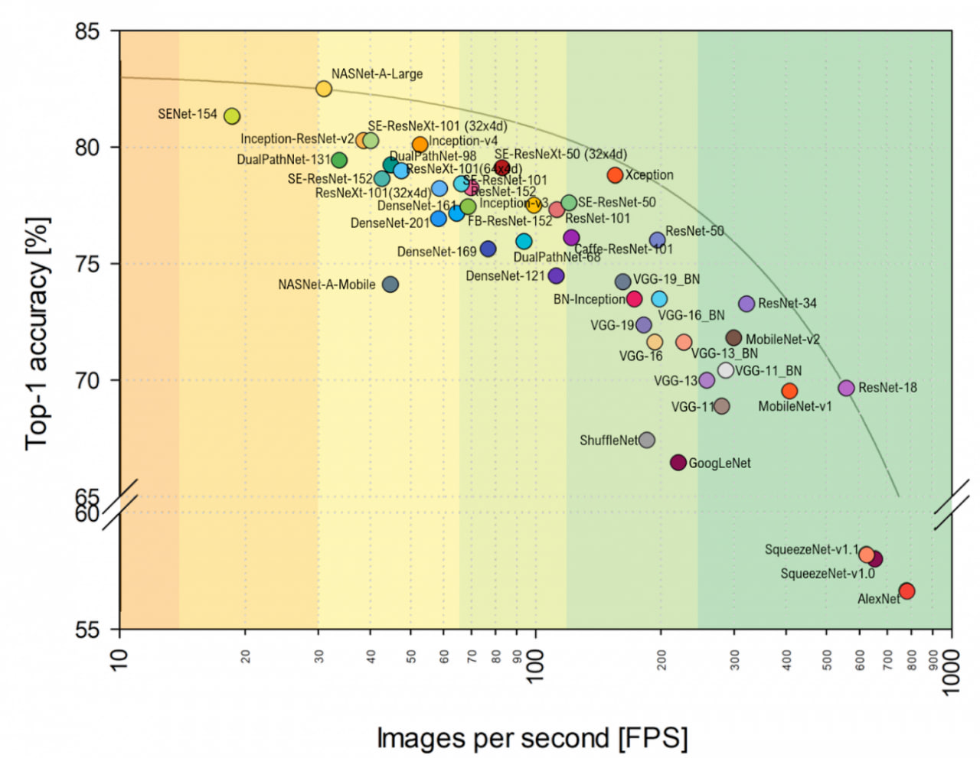
Рисунок 1.1 – Порівняння архітектур нейронних мереж

Розглянемо деякі з них детальніше, щоб проаналізувати.
1.1 Архітектура AlexNet

У 2012 році відбувся прорив у галузі глибокого навчання з розробкою архітектури AlexNet, створеної Алексом Крижевським, Іллею Суцкевером та Джеффрі Хінтоном. Ця нейронна мережа виграла (ILSVRC) 2012, що значно сприяло популяризації глибокого навчання.
Архітектура AlexNet (рис. 1.2) стала революційною, показавши, що глибокі нейронні мережі можуть досягати високої точності при класифікації зображень. Мережа продемонструвала, що використання потужних графічних процесорів (GPU) для навчання великих моделей на великих наборах даних є ефективним підходом.

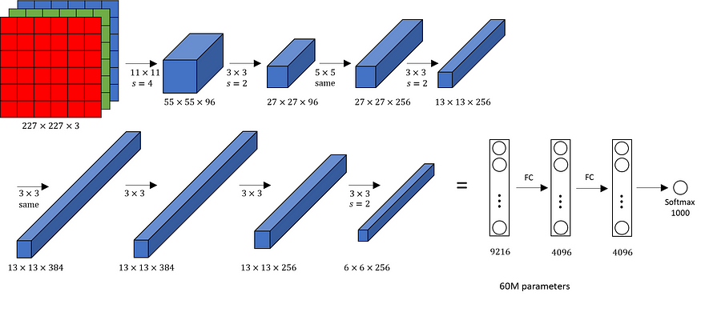
Рисунок 1.2 – Архітектура AlexNet

Архітектура AlexNet стала революційною, показавши, що глибокі нейронні мережі можуть досягати високої точності при класифікації зображень [8]. Мережа продемонструвала, що використання потужних графічних процесорів (GPU) для навчання великих моделей на великих наборах даних є ефективним підходом.
Це була перша архітектура, яка використовувала графічний процесор для підвищення продуктивності навчання. AlexNet складається з 5 шарів згортки, 3 шарів максимального об'єднання, 2 нормалізованих шарів, 2 повністю з'єднаних шарів і 1 шару SoftMax [9]. Кожен шар згортки складається з фільтра згортки і нелінійної функції активації під назвою "ReLU". Об'єднані шари використовуються для виконання функції максимального об'єднання, а розмір входу є фіксованим через наявність повністю з'єднаних шарів. Розмір вхідного сигналу згадується в більшості місць як 224x224x3, але через деякі прокладки, які трапляються, він виходить 227x227x3. Крім того, AlexNet має понад 60 мільйонів параметрів.
Особливості AlexNet можна підсумувати наступним чином:
- Використання п'яти згорткових шарів, за якими йдуть три повнозв’язні шари.
- Застосування нелінійної функції активації ReLU (Rectified Linear Unit) для швидшого та ефективнішого навчання.
- Використання нормалізації по партіях (Local Response Normalization), що допомагає моделі краще узагальнювати дані.
- Введення методу Dropout (рис 1.3) для запобігання перенавчанню моделі [10]. Під час dropout нейрон видаляється з нейронної мережі з ймовірністю 0.5. Коли нейрон видаляється, він не бере участі у передньому або зворотному поширенні. Кожен вхід проходить через різну архітектуру нейронної мережі. В результаті, вивчені вагові параметри стають більш надійними та менш схильними до перенавчання.

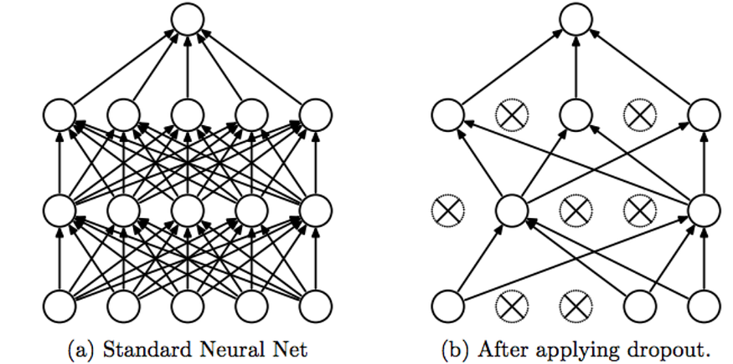
Рисунок 1.3 – Приклад використання Dropout

- Використання максимального об'єднання (max-pooling) для зменшення розмірності просторових ознак зображень (рис 1.4). Для зменшення розмірності зображення або його представлення використовується Max Pooling. Цей метод дозволяє робити припущення про ознаки, які містяться в підрегіонах. Overlapping Max Pooling схожий на стандартний Max Pooling, але вікна, по яких обчислюється максимальне значення, перекриваються. Автори AlexNet використовували вікна розміром 3×3 зі зміщенням (stride) 2 між сусідніми вікнами. Завдяки цій перекривній природі Max Pooling, рівень помилок Top-1 зменшився на 0.4%, а рівень помилок Top-5 зменшився на 0.3%. Для порівняння, використання не перекривних вікон розміром 2×2 зі зміщенням 2 дало б ті ж самі розміри виходу.

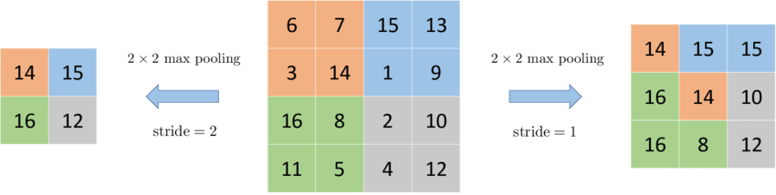
Рисунок 1.4 – Приклад роботи функції max-pooling

1.2 Архітектура VGG

VGG (Visual Geometry Group) — це згорткова нейронна мережа, яку запропонували дослідники з Оксфордського університету у 2014 році [11]. Вона здобула популярність та визнання завдяки своїй простоті та ефективності в задачах класифікації зображень.
Основним завданням у розпізнаванні зображень є захоплення складних особливостей та візерунків на зображеннях. Традиційні підходи зазнавали труднощів при спробі ідентифікувати складні взаємозв'язки в даних, що призвело до вивчення глибших архітектур.
VGG вирішила цю проблему, зробивши акцент на глибину. За допомогою багатошарових мереж, VGG створила ієрархію ознак, що дозволило їй розуміти сутність зображень. Однією з основних мотивацій для використання глибоких архітектур було усвідомлення того, що візуальні дані містять ознаки на різних рівнях абстракції. Неглибокі мережі, такі як LeNet або AlexNet, можуть захоплювати лише прості ознаки, не здатні охопити складні деталі, що визначають сутність зображення. Порівняння архітектур VGG та AlexNet зображено на рис. 1.5.

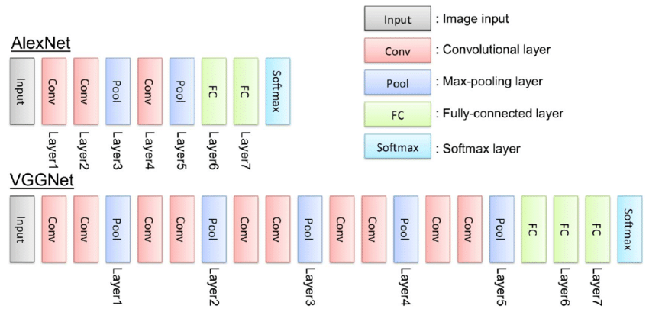
Рисунок 1.5 – Порівняння архітектур VGG та AlexNet

Значущість VGG стає ще більш очевидною, коли розглядаємо обмеження неглибоких архітектур. LeNet і AlexNet, хоч і були новаторськими у свій час, стикалися з труднощами при роботі з складними зображеннями. Їхня нездатність захоплювати високорівневі ознаки стримувала їхню продуктивність у складних завданнях, таких як розпізнавання об'єктів і розпізнавання у захаращених сценах.
Архітектура VGG (рис. 1.6) пропонує більш глибокий підхід до захоплення особливостей зображень, що дозволяє досягати високої точності та ефективності у задачах класифікації та розпізнавання об'єктів.

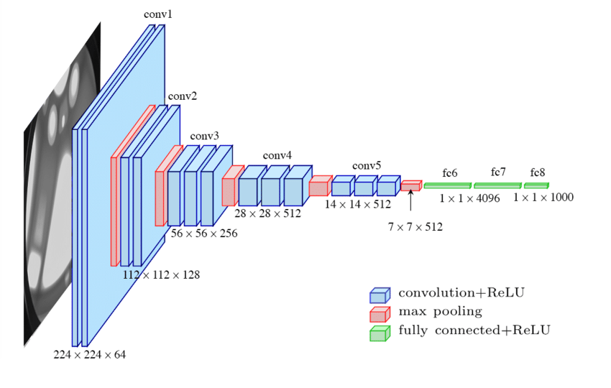
Рисунок 1.6 – Архітектура VGG

1.3 Архітектура ResNet

Архітектура ResNet відзначається своїм унікальним підходом, де на виході послідовності двох згорткових шарів застосовується обхід, уникнення 2-х згорткових шарів [18]. Для кращого розуміння, розглянемо рис. 1.7

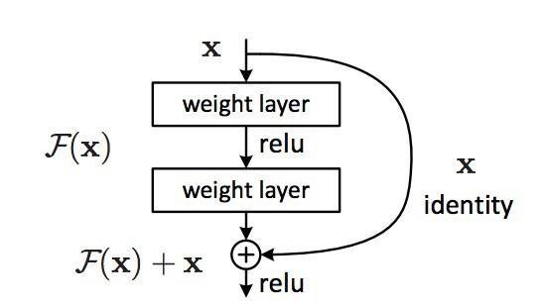
Рисунок 1.7 – Особливість ResNet

Основна ідея полягає у використанні двошарового підходу замість одного, що забезпечує кращі результати, особливо при обробці великих обсягів даних. Такий підхід, включений в ResNet, здавався багатьом знайомим, але його головна особливість – у використанні великих обсягів даних. Обхід двох шарів став ключовою інтуїцією, оскільки обхід одного шару не призвів до помітних поліпшень. Варто зауважити, що на двох шарах можна розглядати невеликий класифікатор або мережу в мережі.
У ResNet з великою кількістю шарів було запроваджено шар, аналогічний до "вузького місця", як в моделі Inception (див. рис. 1.8). Цей шар зменшує кількість ознак на кожному шарі, спочатку за допомогою згортки 1x1 з меншою кількістю виходів (зазвичай 1/4 вхідного), а потім за допомогою згортки 3x3, і знову згортки 1x1 на більшу кількість функцій. Як і в моделях "Inception", цей підхід дозволяє зберігати обчислення на низькому рівні, забезпечуючи при цьому широкий спектр функцій.

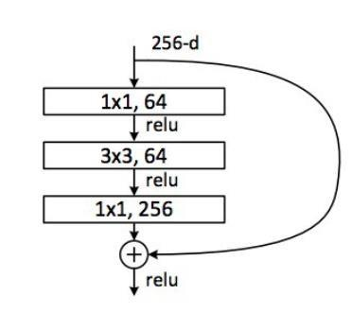
Рисунок 1.8 – Шар ResNet

Цей шар зменшує розмірність кожної функції шару, спочатку за допомогою згортки розміром 1x1 з меншою кількістю виходів (зазвичай 1/4 від входу), а потім застосовується згортка розміром 3x3, і, нарешті, знову здійснюється згортка розміром 1x1 з більшою кількістю функцій. Цей підхід, подібно до методів "Inception", дозволяє зберігати низький рівень обчислень, одночасно забезпечуючи різноманітність функцій.
Принципи мережі ResNet можна узагальнити як наступні:
- Використання простих початкових шарів на вході.
- Використання згорткових шарів плюс softmax як кінцевого класифікатора.
- Розгляд як паралельних, так і послідовних модулів, де мережа думає про вхід як про перехід на багато паралельних модулів, а виходи кожного з модулів з'єднані послідовно.
- Розгляд безлічі ансамблів паралельних або послідовних модулів.
- Робота з відносно неглибокими блоками ~ 20-30 шарами, які працюють паралельно.

1.4 Архітектура Xception

Архітектура Xception, яка є покращенням моделі, використовує просту та елегантну структуру, яка так само ефективна, як ResNet та Inception V4 [12]. Хоча модель має 36 згорткових етапів, що робить її подібною за структурою до ResNet-34, але вона є настільки простою, як ResNet, і набагато зрозумілішою, ніж будь-яка модифікація Inception.
Розглянемо модель Xception на рис. 1.9:

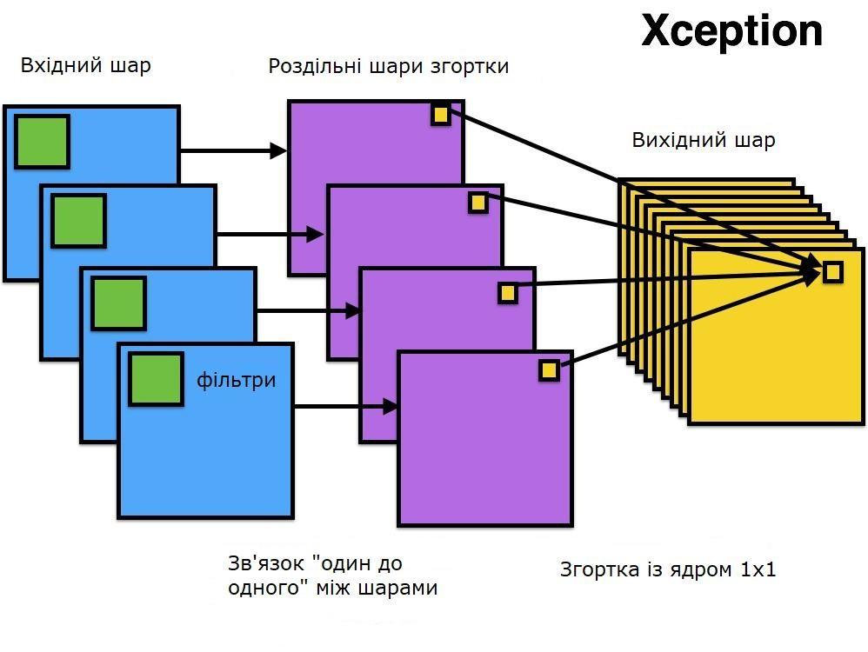
Рисунок 1.9 – Архітектура Xception

Детальна архітектура представленя на рисунку (рис. 1.10).

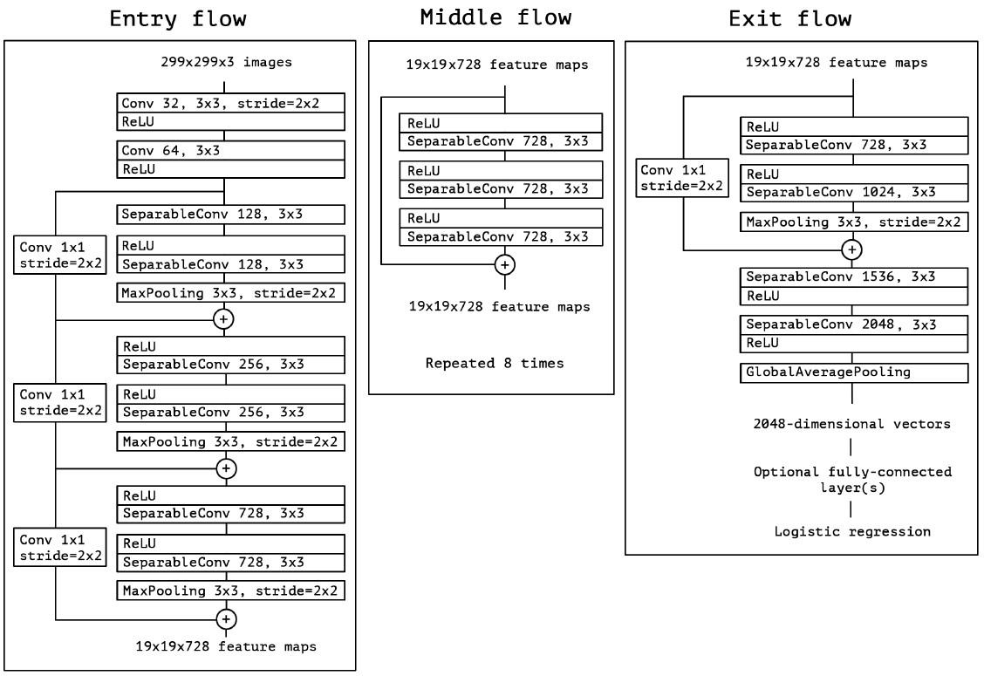
Рисунок 1.10 – Схема моделі Xception

1.5 Архітектура MobileNet

Новий MobileNet, представлений у квітні 2017 року, відрізняється від попередніх архітектур використанням окремих згорткових шарів для зменшення кількості параметрів [13]. Це призводить до значного зниження кількості параметрів – приблизно на 50% на наборі даних FaceNet. Повна архітектура моделі представлена на рис. 1.11.

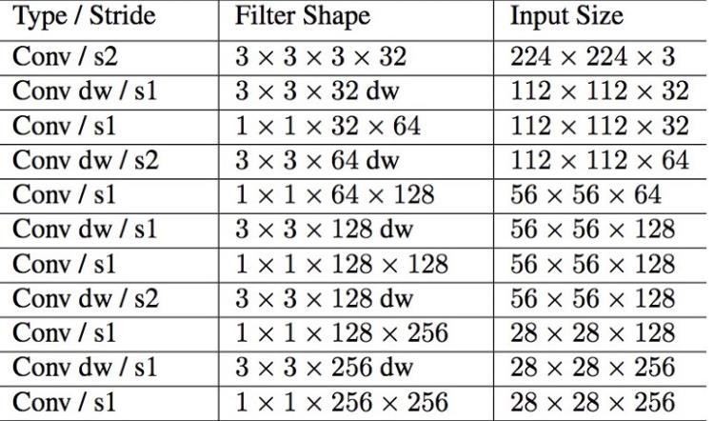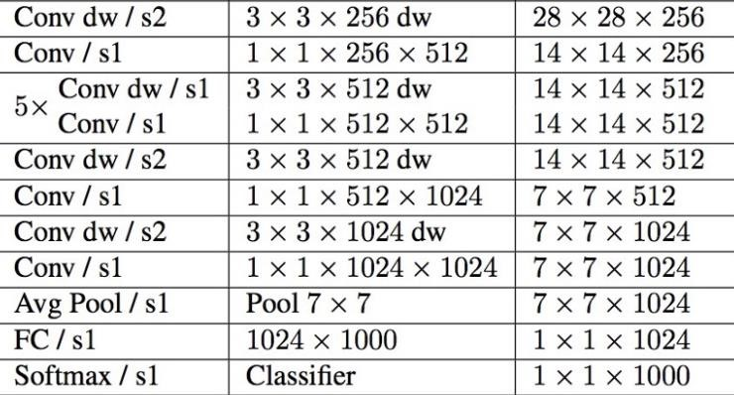

Рисунок 1.11 – Типи шарів, їхні кроки, форми фільтрів та розміри вхідних даних

На жаль, в практиці виявлено, що ця мережа працює дуже повільно. Для порівняння часу роботи розглянемо наступну табл. 1.1.
Таблиця 1.1.
Порівняння нейронних мереж та часу їх роботи
Мережа | ResNet | AlexNet | VGG | MobileNet
Час (с) | 0,002871 | 0,001003 | 0,001698 | 0,033251

MobileNet здатний значно скоротити кількість параметрів та розмір мережі на диску, проте його швидкодія залишає бажати кращого. Тепер давайте порівняємо різні архітектури за їхньою точністю передбачення, наприклад, розглянемо результати першої та п’ятої спроб (табл. 1.2).
Таблиця 1.2.
Порівняння архітектури мережи та точності передбачення
Мережа | Кількість параметрів | Перший  результат  передбачення  (Toп-1) | Топ-5
Xception | 22.91M | 0.79 | 0.945
VGG | 138.35M | 0.715 | 0.901
MobileNetV1 | 2.59M | 0.672 | 0.873
MobileNetV2 | 6.06M | 0.750 | 0.925

1.6 Архітектура EfficientNet

Представлена у 2019 році командою дослідників з Google AI, EfficientNet стала архітектурою для вирішення багатьох складних завдань, включаючи розпізнавання об'єктів, сегментацію зображень і навіть обробку мови. Її успіх зумовлений здатністю збалансувати два найважливіші фактори глибокого навчання: обчислювальну ефективність і продуктивність моделі.
Традиційні моделі глибокого навчання часто є компромісом між точністю та споживанням ресурсів. EfficientNet вирішує цю проблему, впроваджуючи новий підхід під назвою «складне масштабування».
Традиційні моделі глибокого навчання часто є компромісом між точністю та споживанням ресурсів. EfficientNet вирішує цю проблему, впроваджуючи новий підхід під назвою «складне масштабування».
Систематично масштабуючи розміри моделі (ширину, глибину та роздільну здатність) у принциповий спосіб, EfficientNet досягає безпрецедентного рівня ефективності без шкоди для точності. Цей метод дозволяє моделі досягти оптимального балансу, роблячи її пристосованою до різних обчислювальних бюджетів і апаратних можливостей.
Ідея складного масштабування полягає в масштабуванні трьох основних вимірів нейронної мережі:
- Ширина: масштабування ширини відноситься до кількості каналів у кожному шарі нейронної мережі [14]. Збільшуючи ширину, модель може охоплювати більш складні патерни та особливості, що призводить до підвищення точності [14]. І навпаки, зменшення ширини призводить до більш легкої моделі, що підходить для середовищ з обмеженими ресурсами.
- Глибина: масштабування глибини стосується загальної кількості шарів у мережі [15]. Глибші моделі можуть охоплювати більш складні представлення даних, але вони також вимагають більше обчислювальних ресурсів [15]. З іншого боку, більш дрібні моделі є обчислювально ефективними, але можуть приносити в жертву точність [15].
- Роздільна здатність: масштабування роздільної здатності передбачає регулювання розміру вхідного зображення. Зображення з вищою роздільною здатністю надають більш детальну інформацію, що потенційно призводить до кращої продуктивності. Однак вони також вимагають більше пам'яті та обчислювальної потужності [16]. Зображення з нижчою роздільною здатністю, з іншого боку, споживають менше ресурсів, але можуть призвести до втрати дрібних деталей [16].
Розглянемо вплив засобів масштабування на різні виміри (рис. 1.12).

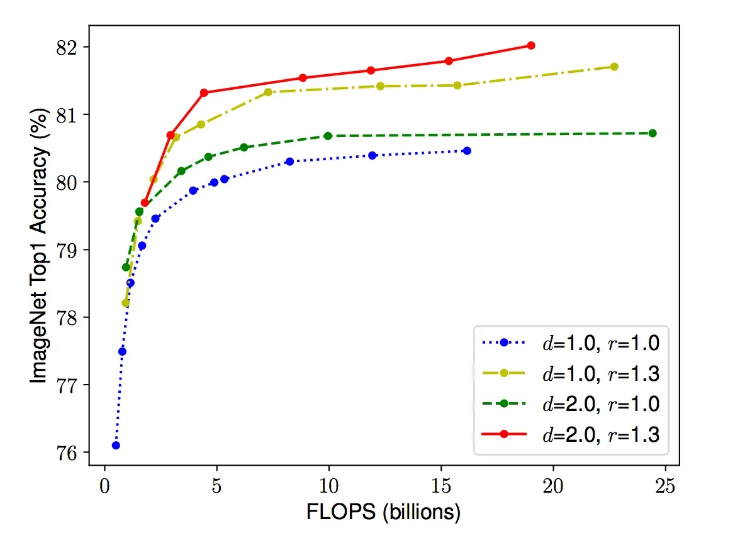
Рисунок 1.12 – Вплив засобів масштабування на різні виміри

Одна з сильних сторін EfficientNet полягає у здатності збалансувати ці три виміри завдяки принциповому підходу. Починаючи з базової моделі, дослідники виконують систематичний пошук по сітці, щоб знайти оптимальне поєднання ширини, глибини і роздільної здатності. Цей пошук керується складовим коефіцієнтом, позначеним як «phi» (φ), який рівномірно масштабує розміри моделі. Значення φ є параметром, що задається користувачем і визначає загальну складність моделі та вимоги до ресурсів.
EfficientNet використовує шари Mobile Inverted Bottleneck (MBConv), які являють собою комбінацію згорток, що розділяються по глибині, та інвертованих залишкових блоків. Крім того, архітектура моделі використовує оптимізацію Squeeze-and-Excitation (SE) для подальшого підвищення продуктивності моделі.
Розглянемо елементи архітектури EfficientNet (рис. 1.13).

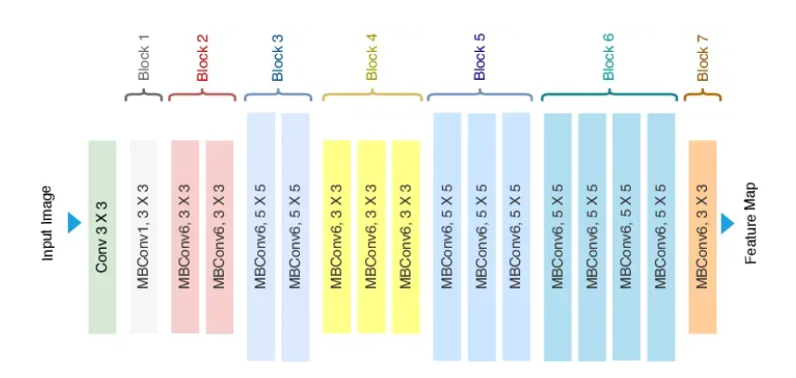
Рисунок 1.13 – Архітектура EfficientNet

Рівень MBConv є фундаментальним будівельним блоком архітектури EfficientNet [17]. Він натхненний інвертованими залишковими блоками з MobileNetV2, але з деякими модифікаціями [17].
Шар MBConv починається зі згортки по глибині, за якою слідує згортка по точках (згортка 1х1), яка збільшує кількість каналів, і, нарешті, ще одна згортка 1х1, яка зменшує кількість каналів до початкової кількості [17]. Така конструкція дозволяє моделі ефективно навчатися, зберігаючи при цьому високий ступінь репрезентативності [17].
На додаток до шарів MBConv, EfficientNet включає блок SE, який допомагає моделі навчитися фокусуватися на важливих характеристиках і пригнічувати менш релевантні [14]. Блок SE використовує глобальне усереднене об'єднання, щоб зменшити просторові розміри карти ознак до одного каналу, за яким слідують два повністю з'єднані шари [15].
Ці шари дозволяють моделі вивчати канальну залежність ознак і створювати ваги уваги, які перемножуються з оригінальною картою ознак, підкреслюючи важливу інформацію [17].
EfficientNet поставляється в різних варіантах, таких як EfficientNet-B0, EfficientNet-B1 і так далі, з різними коефіцієнтами масштабування [14]. Кожен варіант представляє різний компроміс між розміром моделі і точністю, що дозволяє користувачам вибрати відповідний варіант моделі, виходячи з їхніх конкретних вимог [17].
Розглянемо зображення порівняння перформансу з іншими моделями
(рис. 1.14). Зображено криву EfficientNet, виділену червоною лінією. На горизонтальній осі відкладено розмір моделі, а на вертикальній - рівень точності. Одного погляду на цю ілюстрацію достатньо, щоб підкреслити переваги EfficientNet. З точки зору точності, EfficientNet перевершує своїх попередників всього на 0,1%, трохи випереджаючи колишню найсучаснішу модель, GPipe.
Варто звернути увагу на метод, який використовується для досягнення такої точності. У той час як GPipe спирається на 556 мільйонів параметрів, EfficientNet досягає того ж самого, використовуючи лише 66 мільйонів - величезний контраст. У практичних сценаріях незначний приріст точності в 0,1% може залишитися непоміченим. Однак значне восьмикратне збільшення швидкості значно підвищує зручність використання мережі та її потенціал для реальних промислових застосувань.

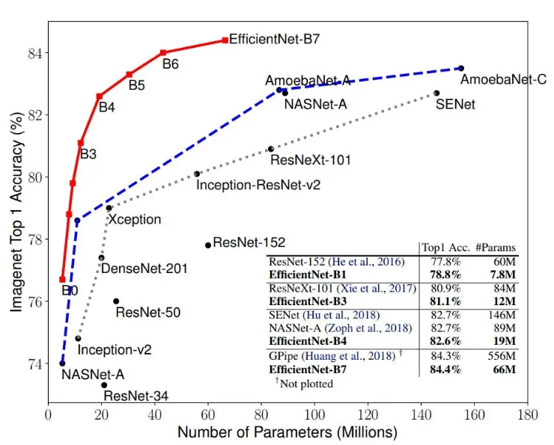
Рисунок 1.14 – Архітектура EfficientNet у порівнянні з іншими моделями нейронних мереж

Висновок до розділу 1

У цьому розділі ми розглянули кілька ключових архітектур глибоких нейронних мереж, що стали популярними в сучасному машинному навчанні. AlexNet, VGG, ResNet, Xception, EfficientNet, і MobileNet – кожна з цих архітектур відіграє важливу роль у різних областях комп'ютерного зору та обробки зображень.
AlexNet був першою глибокою згортковою нейронною мережею, яка дала значний зріст в точності класифікації зображень. VGG відомий своєю простою структурою та глибокими згортковими шарами. ResNet вирізняється за використанням блоків зі з'єднанням посередників, що дозволяє побудувати глибокі мережі, не страждаючи від проблеми зниклої градієнта. Xception пропонує новий підхід до згорткових шарів, використовуючи "глибоку розгалужену стратегію" для отримання кращої ефективності та точності. MobileNet був спеціально розроблений для пристроїв з обмеженими ресурсами, зокрема мобільних пристроїв, і відрізняється високою швидкодією та низьким споживанням енергії.
Кожна з цих архітектур має свої переваги і недоліки, і вибір конкретної залежить від конкретної задачі, ресурсів, доступних для розгортання, та вимог до продуктивності та точності моделі. Таке порівняння архітектур допомагає вибрати найбільш підходящий варіант для конкретного застосування.

РОЗДІЛ 2
ПОСТАНОВКА ЗАДАЧІ ТА ОБҐРУНТУВАННЯ РІШЕНЬ

2.1 Постановка задачі

Метою цього проекту є створення програмного застосунку, який допоможе користувачам класифікувати шкірні захворювання та призначити відповідне лікування. Додаток буде використовувати сучасні методи машинного навчання та нейронних мереж для аналізу зображень шкіри, ідентифікації типу захворювання та надання рекомендацій щодо лікування.
Тема розробки програмного застосунку для класифікації шкірних захворювань та призначення лікування є надзвичайно актуальною в сучасних умовах. Це зумовлено кількома ключовими чинниками:
- Зростання кількості шкірних захворювань: за даними Всесвітньої організації охорони здоров'я (ВООЗ), кількість людей, що страждають на шкірні захворювання, зростає щороку. Багато з цих захворювань, такі як рак шкіри, можуть мати серйозні наслідки для здоров'я пацієнтів. Своєчасна діагностика є критично важливою для ефективного лікування та зниження ризиків ускладнень.
- Обмежений доступ до дерматологів: у багатьох регіонах світу, особливо в сільських та віддалених районах, доступ до кваліфікованих дерматологів є обмеженим. Це ускладнює своєчасну діагностику та лікування шкірних захворювань. Програмний застосунок, який може автоматично класифікувати шкірні захворювання та надавати рекомендації щодо лікування, може стати важливим інструментом для вирішення цієї проблеми.
- Розвиток технологій штучного інтелекту: Останні досягнення в області машинного навчання та нейронних мереж відкривають нові можливості для медичної діагностики. Використання цих технологій для аналізу зображень шкіри дозволяє досягати високої точності у визначенні типів захворювань. Це значно підвищує ефективність діагностичного процесу.
- Зручність для користувачів: Мобільні додатки стають все більш популярними серед користувачів завдяки своїй доступності та зручності. Розробка застосунку, який дозволяє швидко отримати діагноз та рекомендації щодо лікування без необхідності відвідувати лікаря, може суттєво підвищити якість життя багатьох людей.
- Підвищення обізнаності та самостійного моніторингу здоров'я: Інформування людей про стан їхнього здоров'я та можливість самостійного моніторингу змін на шкірі дозволяє раннє виявлення проблем та своєчасне звернення за медичною допомогою. Це особливо важливо для захворювань, які можуть бути успішно вилікувані на ранніх стадіях.
Отже розробка програмного застосунку для класифікації шкірних захворювань та призначення лікування є важливим та актуальним завданням, яке має значний потенціал для покращення системи охорони здоров'я та підвищення рівня медичної допомоги.
Мета і задачі за темою дипломної роботи:
Метою роботи є підвищення ефективності діагностики та лікування шкірних захворювань шляхом створення програмного застосунку для класифікації шкірних захворювань та призначення лікування.
Сформульовано наступні задачі:
- Розробити архітектуру застосунку.
- Розробити програмний код застосунку, використовуючи сучасні технології та мови програмування.
- Забезпечити захист даних користувачів.
- Провести тестування та оцінку ефективності розробленого застосунку.

2.2 Обґрунтування прийнятих рішень та практичного застосування одержаних результатів

В процесі проведеного аналізу було визначено та обґрунтовано використання: мови програмування Python, бібліотек для обробки зображень та машинного навчання, а також архітектури нейронних мереж для створення ефективного та надійного програмного застосунку.
Використання Python та відповідних бібліотек
Вибір мови програмування Python для розробки програмного застосунку обґрунтований кількома ключовими перевагами:
- Зручність та простота використання: Python є високорівневою мовою програмування, яка дозволяє швидко розробляти прототипи та зручна для реалізації складних алгоритмів [19].
- Широкий спектр бібліотек та інструментів: Python має багатий екосистему бібліотек для обробки зображень, машинного навчання та глибокого навчання, таких як OpenCV, TensorFlow, Keras, Scikit-learn та інші.
Використання бібліотек для обробки зображень та машинного навчання
- OpenCV: Використовується для обробки та аугментації зображень. OpenCV забезпечує широкий набір функцій для роботи з зображеннями, включаючи попередню обробку, фільтрацію та трансформації [20].
- TensorFlow та Keras: Використовуються для створення, навчання та оцінки нейронних мереж. TensorFlow та Keras забезпечують високу продуктивність та гнучкість, дозволяючи легко експериментувати з різними архітектурами моделей [21].
- Pandas та NumPy: Використовуються для роботи з даними та їх попередньої обробки. Pandas забезпечує зручний інструментарій для маніпуляцій з табличними даними, а NumPy – для роботи з числовими масивами [22].
- Matplotlib: Використовується для візуалізації даних та результатів моделей. Matplotlib дозволяє створювати графіки та діаграми для аналізу та презентації результатів досліджень [23].
Використання архітектури нейронних мереж
- Sequential Model: Для побудови архітектури нейронної мережі використовується послідовна модель (Sequential Model) з шарами згорткових нейронних мереж (Conv2D), шарами пулінгу (MaxPooling2D), нормалізації (BatchNormalization), шаром розплющення (Flatten), шарами Dropout та повнозв'язними шарами (Dense). Цей підхід дозволяє ефективно обробляти зображення шкіри та виділяти релевантні ознаки для класифікації різних типів шкірних захворювань. Послідовна модель забезпечує структуроване і логічне побудування мережі, що дозволяє досягти високої точності в задачі класифікації.

2.3 Практичне застосування одержаних результатів

Розробка програмного застосунку для класифікації шкірних захворювань та призначення лікування має значний потенціал для практичного застосування в реальному житті користувачів завдяки наступним якостям додатку:
Підвищення якості медичної допомоги
Основне практичне застосування розробленого додатку полягає в підвищенні якості медичної допомоги за рахунок швидкої та точної діагностики шкірних захворювань. Додаток допоможе користувачам, зокрема лікарям-дерматологам та пацієнтам, визначати тип шкірного захворювання на основі завантажених фотографій. Це забезпечить більш ефективне та своєчасне лікування, що може значно покращити результати терапії та зменшити ризик ускладнень.
Підвищення доступності медичних послуг
Додаток може забезпечити доступ до медичної допомоги в регіонах з обмеженими медичними ресурсами. Користувачі з віддалених районів або ті, хто не має можливості негайно звернутися до лікаря, можуть використовувати додаток для попередньої діагностики та отримання рекомендацій щодо лікування. Це сприятиме загальному підвищенню рівня медичних послуг та зниженню навантаження на медичні заклади.
Зручність та доступність
Завдяки використанню сучасних технологій, таких як TensorFlow та Keras, додаток забезпечує високу точність класифікації та зручний інтерфейс. Користувачі можуть легко завантажувати фотографії, отримувати результати діагностики та рекомендації щодо лікування. Це робить додаток доступним для широкого кола користувачів, включаючи людей з різним рівнем технічної підготовки.

Ефективне управління даними
Додаток дозволяє зберігати дані про попередні діагнози та лікування, що забезпечує швидкий доступ до медичної історії користувача. Використання локальних та хмарних сховищ дозволяє забезпечити надійне зберігання даних, їхню доступність та безпеку. Це важливо для підтримання безперервності медичної допомоги та покращення якості лікування.
Соціально-економічний вплив
В умовах зростання захворюваності на шкірні захворювання, зокрема в регіонах з обмеженим доступом до медичних послуг, додаток може мати значний соціально-економічний вплив. Він допоможе людям швидше і точніше отримувати медичну допомогу, що зменшить витрати на лікування та знизить навантаження на медичні установи. Крім того, додаток сприятиме підвищенню рівня обізнаності населення щодо шкірних захворювань та заходів їх профілактики.
Підвищення загального рівня здоров’я
Забезпечення своєчасної та точної діагностики шкірних захворювань сприятиме зниженню поширеності цих захворювань та їхніх ускладнень. Це, в свою чергу, підвищить загальний рівень здоров’я населення, зменшить кількість днів непрацездатності та підвищить якість життя користувачів.
Таким чином, розробка та впровадження програмного застосунку для класифікації шкірних захворювань та призначення лікування має вагоме практичне значення і може значно покращити якість медичних послуг та рівень здоров’я населення.
Розробка програмного застосунку для класифікації шкірних захворювань та призначення лікування має величезний потенціал для практичного застосування та покращення якості медичних послуг. Використання сучасних технологій, таких як TensorFlow та Keras, дозволяє досягти високої точності діагностики, що є критично важливим для ефективного лікування.

2.4 Аналоги програмних продуктів

AI Dermatologist App
AI Dermatologist є одним з ключових мобільних додатків, розроблених для поліпшення якості діагностики шкірних захворювань та призначення лікування. Додаток використовує глибокий алгоритм машинного навчання (AI-алгоритм), який дозволяє комп'ютеру навчатися з прикладів та досвіду, подібно до людської здатності навчатися з прикладів та досвіду.
Додаток надає користувачам можливість завантажувати фотографії уражених ділянок шкіри та отримувати попередній діагноз та рекомендації щодо лікування. Це значно підвищує доступність медичних послуг, особливо у віддалених районах, де доступ до дерматологів обмежений.
Додаток також забезпечує ефективне управління даними, дозволяючи зберігати історію діагнозів та лікування, що забезпечує швидкий доступ до медичної інформації користувача та підтримує безперервність медичної допомоги. Використання сучасних технологій, таких як TensorFlow та Keras, забезпечує високу точність класифікації та зручний інтерфейс користувача.
Основні функції:
- Діагностика шкірних захворювань: Аналіз фотографій шкіри для виявлення ознак захворювань.
- Збереження історії діагнозів: Можливість зберігати результати діагностики та відстежувати зміни.
- Рекомендації щодо лікування: Надання попередніх рекомендацій на основі діагнозу.
- Доступність: Можливість використання додатку в будь-який час та в будь-якому місці.
- Висока точність: Використання передових алгоритмів машинного навчання для високої точності діагностики.

AI Dermatologist є революційним мобільним додатком, який значно покращує якість діагностики шкірних захворювань та забезпечує доступ до медичних послуг навіть у віддалених районах. Використовуючи потужні алгоритми машинного навчання та співпрацюючи з професійними дерматологами, додаток досягає високої точності діагностики, що відповідає рівню професійного лікаря.
Завдяки своєму інтуїтивно зрозумілому інтерфейсу, AI Dermatologist є простим у використанні для широкого кола користувачів. Можливість проводити діагностику в будь-який час і в будь-якому місці робить його незамінним інструментом для людей, які турбуються про своє здоров'я. Крім того, доступна ціна та гнучкі тарифні плани роблять додаток доступним для всіх, незалежно від їхніх фінансових можливостей.
Практичне значення AI Dermatologist полягає в його здатності швидко та ефективно виявляти шкірні захворювання, що може врятувати життя багатьом людям, запобігаючи розвитку серйозних захворювань. Додаток також сприяє зменшенню навантаження на медичні установи та підвищенню загальної соціальної стабільності та безпеки.
У сучасних умовах, коли зростає кількість шкірних захворювань та обмежений доступ до медичних послуг, AI Dermatologist є важливим інструментом, що має великий соціально-економічний вплив. Він допомагає знизити стрес та паніку серед населення, підвищити рівень безпеки та покращити здоров'я населення. AI Dermatologist представляє собою значний крок вперед у сфері медичних технологій, що робить його незамінним у сучасному світі.
Skin Vision App
SkinVision — це мобільний додаток, призначений для раннього виявлення раку шкіри. Його мета — допомогти користувачам визначити потенційно небезпечні зміни на шкірі, використовуючи сучасні технології, такі як штучний інтелект. Додаток пропонує інструменти, ресурси та інформацію для забезпечення своєчасного виявлення та лікування раку шкіри.
Основні функції:
1. Аналіз зображень шкіри SkinVision дозволяє користувачам фотографувати родимки або інші шкірні ураження за допомогою смартфона. Алгоритми штучного інтелекту аналізують зображення, оцінюючи ризик розвитку раку шкіри. Результати аналізу надаються у вигляді оцінки ризику, що допомагає користувачам вирішити, чи потрібно звертатися до лікаря.
2. Зберігання та відстеження змін Додаток надає можливість зберігати фотографії шкірних уражень у персональному профілі. Це дозволяє користувачам відстежувати зміни з часом та бачити динаміку розвитку родимок або інших уражень. Регулярний моніторинг може допомогти виявити небезпечні зміни на ранніх стадіях.
3. Освітні матеріали SkinVision містить базу знань про різні типи раку шкіри, їхні симптоми та фактори ризику. Користувачі можуть знайти корисну інформацію про профілактику раку шкіри та дізнатися більше про те, як захистити свою шкіру від шкідливого впливу ультрафіолетового випромінювання.
4. Сповіщення та нагадування Додаток надає функцію сповіщень та нагадувань, що допомагають користувачам не забувати про регулярні перевірки своєї шкіри. Це сприяє підвищенню обізнаності та відповідальності щодо стану своєї шкіри.
5. Професійні консультації SkinVision також пропонує можливість отримати професійну консультацію від дерматологів. Користувачі можуть надсилати фотографії своїх шкірних уражень для отримання медичних рекомендацій. Це може бути особливо корисним у разі сумнівів щодо результатів аналізу додатку.
Принцип роботи
SkinVision використовує технології штучного інтелекту та машинного навчання для аналізу зображень шкіри. Алгоритми були розроблені на основі великої кількості клінічних даних та мають високу точність у виявленні підозрілих змін на шкірі.
Переваги
- Доступність та зручність: Користувачі можуть перевіряти свою шкіру в будь-який час та у будь-якому місці за допомогою свого смартфона.
- Раннє виявлення: Своєчасна діагностика раку шкіри значно підвищує шанси на успішне лікування.
- Освітня цінність: Додаток підвищує обізнаність користувачів про рак шкіри та методи його профілактики.

2.5 Метрики для оцінки класифікації

Метрики оцінювання моделей класифікації дають кількісну оцінку ефективності моделі. Вибір метрики оцінки залежить від конкретної задачі та важливості помилкових спрацьовувань і хибних спрацьовувань. Дуже важливо ретельно вибирати відповідну метрику (метрики) для оцінки ефективності моделі класифікації.
Матриця помилок, також відома як матриця помилок або таблиця непередбачених обставин, є фундаментальним інструментом для оцінки ефективності алгоритмів класифікації. Матриця помилок - це таблиця, яка підсумовує результати класифікації бінарного класифікатора. Вона надає детальний аналіз ефективності класифікації моделі, показуючи кількість істинних позитивних (TP), істинних негативних (TN), хибних позитивних (FP) і хибних негативних (FN) результатів.
Матриця помилок складається з 4 компонентів :
Істинно позитивний результат (TP): Кількість позитивних випадків, які модель правильно класифікує як позитивні.
Хибнопозитивний (FP): кількість негативних результатів, які модель помилково класифікує як позитивні.
Хибнонегативні (TN): Кількість негативних результатів, які модель правильно класифікувала як негативні.
Хибнонегативні (FN): Кількість позитивних результатів, які модель помилково класифікувала як негативні.
Розглянемо приклад матриці помилок (рис. 2.1).

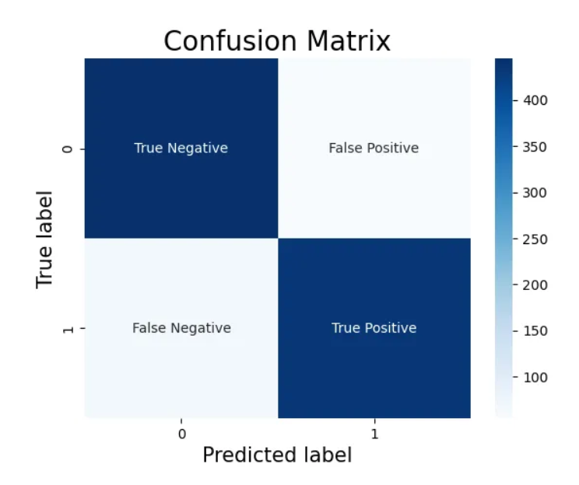
Рисунок 2.1 – Приклад матриці помилок

Accuracy є найбільш використовуваною метрикою ефективності для оцінки моделі бінарної класифікації. Вона вимірює частку правильних прогнозів, зроблених моделлю серед усіх прогнозів. Високий показник точності вказує на те, що модель робить велику частку правильних прогнозів, в той час як низький показник точності вказує на те, що модель робить занадто багато неправильних прогнозів.

Висновок з розділу 2

Обидва мобільні додатки, AI Dermatologist та SkinVision, спрямовані на поліпшення діагностики та лікування шкірних захворювань, зокрема раку шкіри. Вони використовують сучасні технології, такі як штучний інтелект, для надання користувачам можливості самостійно виявляти зміни на шкірі та отримувати рекомендації щодо подальших дій.
AI Dermatologist базується на глибокому алгоритмі машинного навчання, що дозволяє комп'ютеру навчатися з прикладів та досвіду, що нагадує процес навчання людини. Він призначений для допомоги у діагностиці та лікуванні широкого спектру шкірних захворювань.
З іншого боку, SkinVision спеціалізується на ранньому виявленні раку шкіри, надаючи користувачам інструменти та ресурси для самостійного визначення потенційно небезпечних змін на шкірі. Він також використовує штучний інтелект, але з основним фокусом на ранньому виявленні раку шкіри та наданні інформації щодо процесу лікування.
Обидва додатки є важливими інструментами у сфері здоров'я, допомагаючи користувачам зберігати здоров'я шкіри та вчасно реагувати на будь-які зміни, що можуть вказувати на серйозні проблеми.

РОЗДІЛ 3
РОЗРОБКА ПРОГРАМНОГО ЗАСТОСУНКУ КЛАСИФІКАЦІЇ ШКІРНИХ ЗАХВОРЮВАНЬ

3.1 Загальний огляд програмного продукту

Програмний застосунок класифікації шкірних захворювань та призначення лікування, розроблений у середовищі JupyterLab, є потужним інструментом для медичної діагностики та терапії. Основні особливості цього застосунку включають:
- Класифікація хвороб: Застосунок здатний класифікувати різні типи шкірних захворювань, зокрема рак шкіри, за допомогою штучних нейронних мереж та алгоритмів машинного навчання.
- Використання зображень: Здатність обробляти та аналізувати зображення пацієнтів для виявлення ознак захворювань шкіри.
- Інтерактивний інтерфейс: Користувач може використовувати інтерактивний інтерфейс для завантаження та обробки зображень, а також отримання результатів класифікації.
- Призначення лікування: Застосунок може рекомендувати план лікування для пацієнтів на основі результатів класифікації та відомостей про стан захворювання.
Застосунок надає можливість швидкої та точної діагностики шкірних захворювань, а також ефективного та індивідуалізованого лікування пацієнтів, що робить його цінним інструментом для медичної практики та досліджень.

3.2 Розвідувальний аналіз даних

Розвідувальний аналіз даних (EDA) – це те, як ми розуміємо дані, перетворюючи їх із сирої форми в більш інформативну [24].
Розвідувальний аналіз даних (EDA) для датасету HAM10000 є важливим етапом перед розробкою та навчанням нейронних мереж для автоматизованої діагностики пігментових уражень шкіри. Цей датасет вирізняється різноманіттям та репрезентативністю, охоплюючи різні діагностичні категорії, такі як актинічні кератози, базально–клітинний рак, доброякісні ураження, дерматофіброма, меланома, меланоцитові невуси та судинні ураження.
На рис. 3.1 показаний розподіл доброякісних та злоякісних пухлин у датасеті. Цей графік є важливим, оскільки розподіл доброякісних та злоякісних пухлин надає ключову інформацію для розуміння балансу класів у датасеті. Нерівномірний розподіл між цими двома класами може вплинути на ефективність навчання моделі, зокрема, може виникнути проблема класифікації з точністю та узгодженістю між класами.

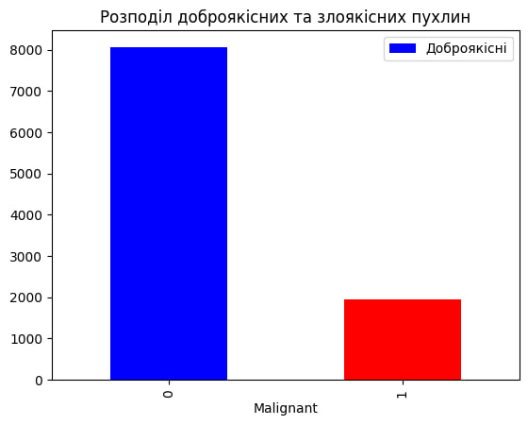
Рисунок 3.1 – Розподіл доброякісних та злоякісних пухлин

На рис.3.2 показано графік кількості зображень для кожного класу захворювання у датасеті. З'ясування кількості зображень для кожного типу захворювання важливо для розуміння рівноваги між різними класами в датасеті. Розподіл кількості зображень між різними типами захворювань вказує на те, які типи пухлин є найбільш представленими та які можуть бути менш представленими. Ця інформація допомагає визначити, на які класи може бути спрямована увага під час навчання моделі, та допомагає забезпечити баланс між класами. Наприклад, якщо певні типи захворювань представлені значно менше, ніж інші, може знадобитися додаткове збільшення об'єму даних для цих класів або використання технік збалансування класів під час навчання моделі.

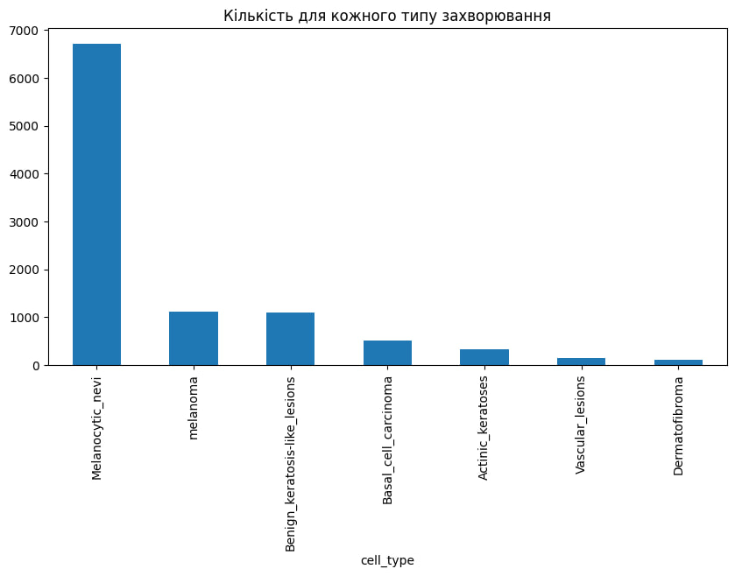
Рисунок 3.2 – Графік кількості зображень для кожного класу захворювання

На рис. 3.3 показано графік локалізації ураження наших даних. Аналіз графіку локалізації ураження допомагає визначити, де саме на тілі пацієнта розташовані пухлини та як це може вплинути на їхнє класифікування та лікування. Наприклад, розташування пухлин на деяких частинах тіла може бути пов'язане з певними факторами ризику або може впливати на їхній клінічний курс.
Цей аналіз може також допомогти в інтерпретації результатів моделі. Наприклад, якщо пухлини частіше зустрічаються на певних ділянках тіла, модель може вчиться враховувати ці особливості та робити класифікацію на їх основі.

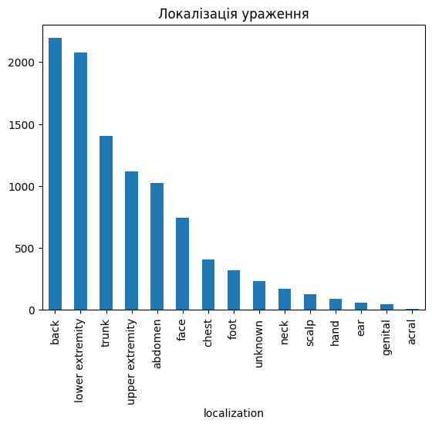
Рисунок 3.3 – графік локалізації ураження на тілі

На рис. 3.4 показано графік розподілу пацієнтві за віком. Аналіз розподілу пацієнтів за віком є ключовим етапом у вивченні датасету, оскільки вік може бути важливим фактором у розвитку пухлин та відгуку на лікування. Наприклад, деякі типи пухлин можуть бути більш поширеними серед пацієнтів певного вікового діапазону, що відображається на графіку.
Аналіз розподілу пацієнтів по віку допомагає виявити особливості виникнення пухлин у різних вікових групах та може бути важливим для розуміння патологічних процесів. Він також допомагає у визначенні вікових груп, які потребують особливої уваги при класифікації та лікуванні.
Цей аналіз також може мати важливе значення для планування клінічних досліджень та розробки медичних стратегій, оскільки вік може впливати на ефективність та результати лікування.

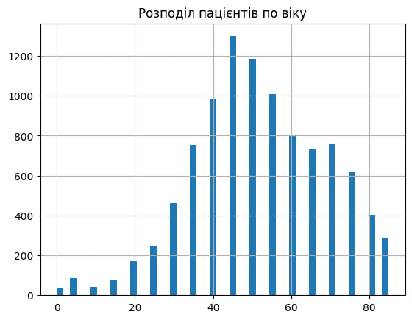
Рисунок 3.4 – Графік розподілу пацієнтів за віком

На рис. 3.5 показано графік розподілу пацієнтів із злоякісними пухлинами. Аналіз розподілу пацієнтів за віком, які мають злоякісні пухлини, є важливим етапом у вивченні впливу віку на розвиток цих захворювань.

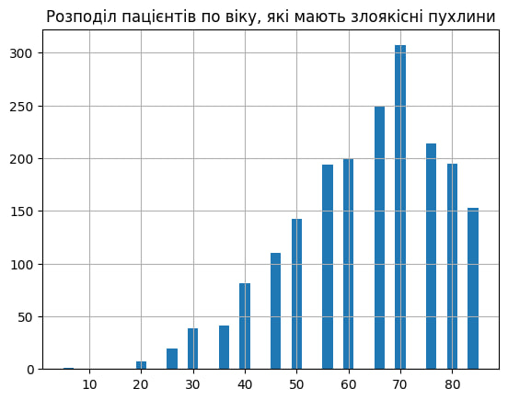
Рисунок 3.5 – Графік розподілу пацієнтів за віком, які мають злоякісні пухлини

Це дозволяє отримати уявлення про те, як ризик злоякісних уражень змінюється з віком та може вказувати на можливі фактори ризику, що пов'язані з віковими групами. Аналіз розподілу пацієнтів за віком у групі з злоякісними пухлинами може допомогти виявити, чи існує який-небудь віковий пік виникнення цих захворювань або чи спостерігається їхнє поширення у певних вікових категоріях. Наприклад, може виявитися, що деякі типи злоякісних пухлин частіше виникають у дорослих або у пацієнтів старше певного віку.
Цей аналіз також може бути важливим для розробки стратегій профілактики та скринінгу для пацієнтів різних вікових груп. Наприклад, якщо виявлено, що деякі типи злоякісних пухлин частіше діагностуються у пацієнтів старше 50 років, то це може вказувати на необхідність підвищення уваги до скринінгових програм у цій віковій групі.

3.3 Проектування та навчання нейронної мережі

Тут ми розглянемо процес проектування та навчання нейронної мережі для класифікації зображень пухлин шкіри. Для цього ми використали бібліотеку Keras, яка надає зручний інтерфейс для побудови та навчання нейронних мереж.
Спочатку ми підготували наші дані для навчання, розділивши їх на навчальний та тестовий набори. Дані були нормалізовані та перетворені у формат, придатний для подальшого використання у нейронній мережі. Зображення були зменшені та нормалізовані, а мітки класів були перетворені у вектори категоріальних змінних за допомогою one-hot encoding.
Після підготовки датасету, алгоритм розділяє дані на вибірки та нейронна мережа починає навчання (рис. 3.6). Також ми вивели схему нашої нейронної мережі (рис. 3.7).
На схемі ми бачимо такі шари нашої нейронної мережі:
- input_1 (InputLayer) – вхідний шар з розмірністю (64, 64, 3).
- conv2d (Conv2D) – згортковий шар, який має 448 параметрів.
- max_pooling2d (MaxPooling2D) – шар максимального пулінгу.
- conv2d_1 (Conv2D) – ще один згортковий шар з 4640 параметрами.
- max_pooling2d_1 (MaxPooling2D) – шар максимального пулінгу.
- conv2d_2 (Conv2D) – третій згортковий шар з 18496 параметрами.
- max_pooling2d_2 (MaxPooling2D) – шар максимального пулінгу.
- flatten (Flatten) – шар розплющення, який перетворює багатовимірні дані в одномірний вектор.
- dense (Dense) – щільний шар з 2097664 параметрами.
- dropout (Dropout) – шар, що використовує Dropout для уникнення перенавчання.
- dense_1 (Dense) – ще один щільний шар з 3591 параметром.

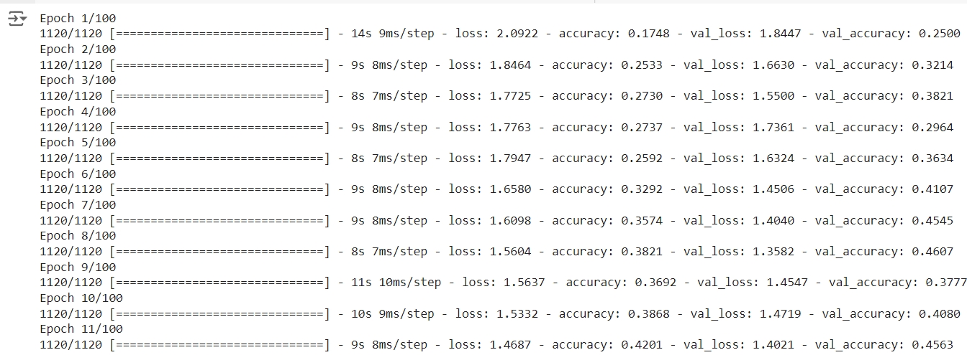
Рисунок 3.6 – Навчання нейронної мережі

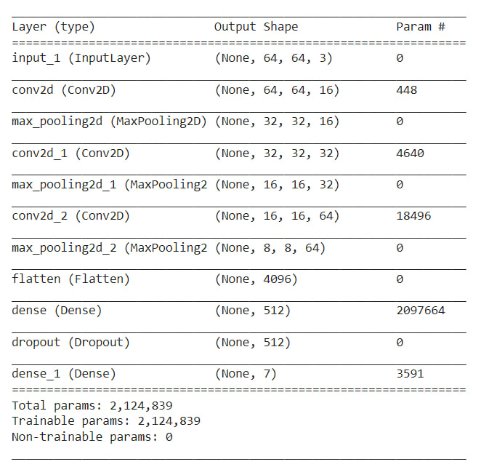
Рисунок 3.7 – Схема нейронної мережі
Також для більш інформативної візуалізації архітектури мережі було створено її графічну архітектуру (рис. 3.8). На рисунку кожний тип шару представлений різним кольором, що дозволяє легко розрізняти різні компоненти архітектури.

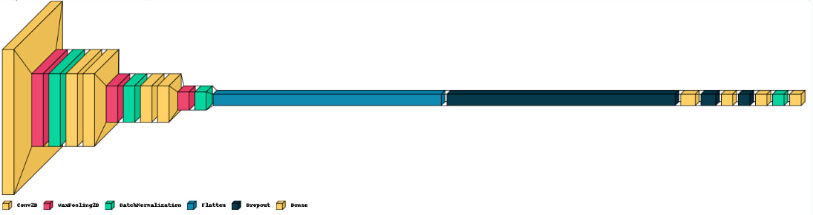
Рисунок 3.8 – Графічна архітектура нейронної мережі

Модель була скомпільована з функцією втрат категоріальної крос-ентропії та оптимізатором Adam з початковим кроком навчання 0.001. Ми навчали модель на тренувальних даних протягом 100 епох з розміром пакету 4. Для кожної епохи ми використовували дані валідації для оцінки продуктивності моделі та визначення її точності.
Цей процес дозволяє нам створити нейронну мережу, яка здатна класифікувати зображення пухлин шкіри на основі їхніх характеристик та розпізнавати різні типи пухлин з високою точністю (рис. 3.9).

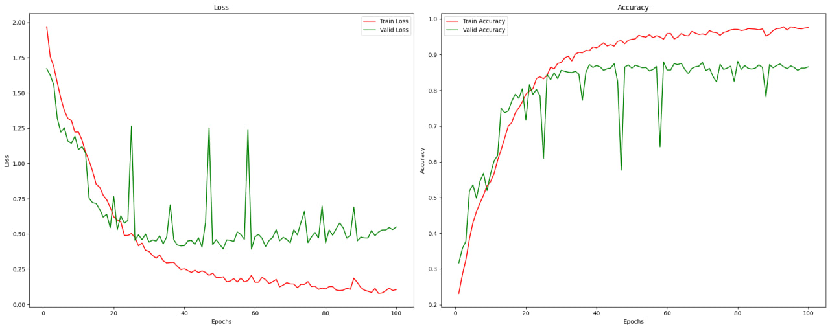
Рисунок 3.9 – Графіки зміни точності та значення помилки

3.4 Створення інтерфейсу програмного продукту

Метою створення інтерфейсу є забезпечення зручного та інтуїтивно зрозумілого способу взаємодії користувача з програмним продуктом для класифікації зображень шкіри. Користувач може завантажити зображення, переглянути відповідну інформацію про пацієнта, запустити процес класифікації, отримати результати та зберегти їх для подальшого аналізу.
Інтерфейс було створено з урахуванням вимог до медичних додатків, що включає чітке відображення результатів та можливість збереження даних. Це дозволяє лікарям швидко та ефективно отримувати необхідну інформацію для постановки діагнозу.
Для розробки було використано бібліотеку Tkinter, яка дозволяє розробити зручний інтерфейс за допомогою мови програмування python.
Функції, які дозволяє виконувати програма :
- Завантаження зображення шкірної ділянки користувача, яка його турбує.
- Відображення інформації про зображення.
- Запуск класифікації зображення з метою встановлення хвороби.
- Відображення результатів класифікації.
- Вибір моделі класифікації.
- Збереження результатів класифікації.
Розглянемо кожну функцію детальніше з відображеннями.
При запуску програми користувача зустрічає головне вікно, яке показано на рис. 3.10.
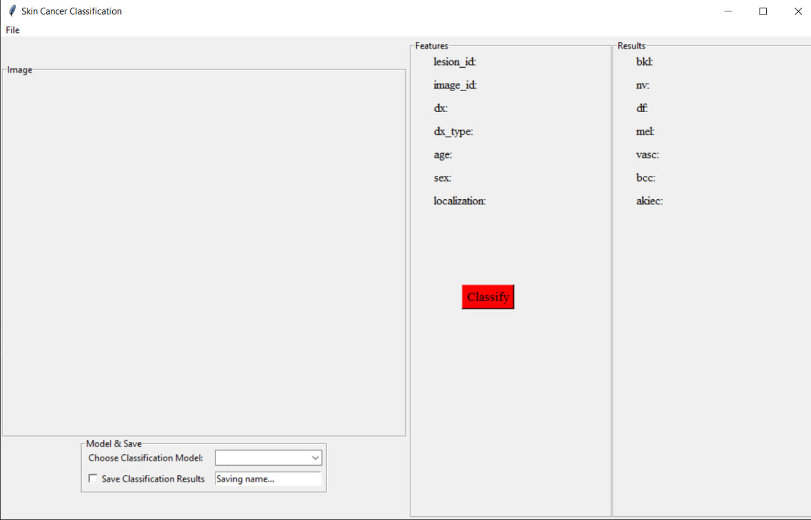
Рисунок 3.10 – Головне вікно програми

Далі користувач має можливість завантажити зображення у меню File (рис. 3.11).

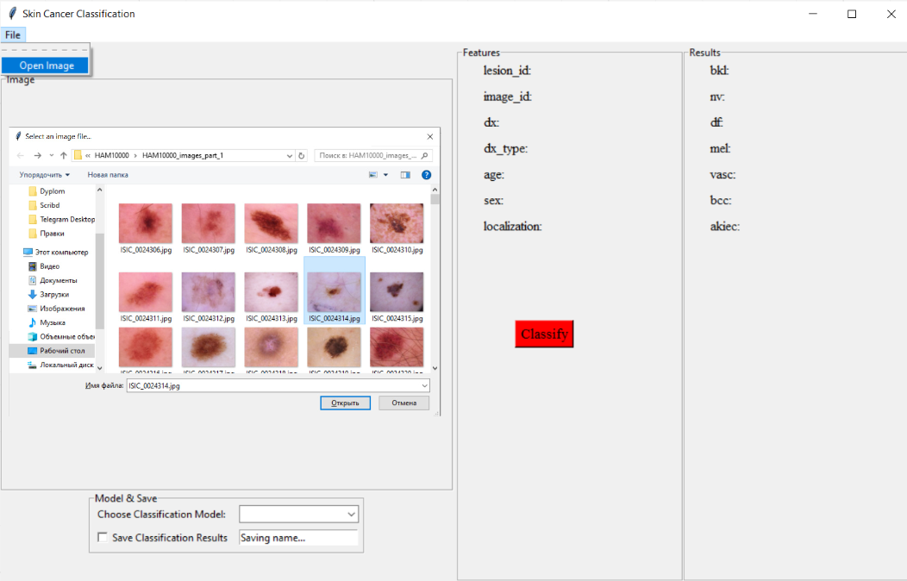
Рисунок 3.11 – Головне вікно програми

Після завантаження зображення користувач має змогу побачити відображення інформації про зображення (рис. 3.12)., а саме :
- Унікальний ідентифікатор ушкодження (lesion_id).
- Ідентифікатор зображення (image_id).
- Попередній діагноз (dx).
- Тип діагностики (dx_type).
- Вік пацієнта (age).
- Стать пацієнта (sex).
- Локалізація ушкодження (localization).

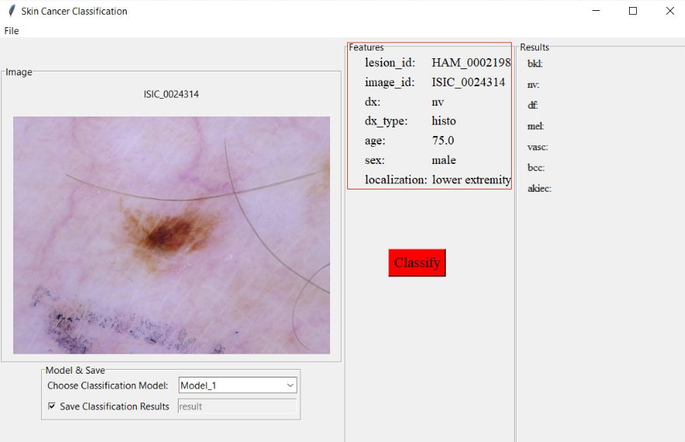
Рисунок 3.12 – Відображення мета – даних зображення

Після завантаження зображення користувач має змогу класифікувати зображення за допомогою кнопки Classify, яка додатково виділена червоним, щоб користувач звернув увагу на неї (рис. 3.13).

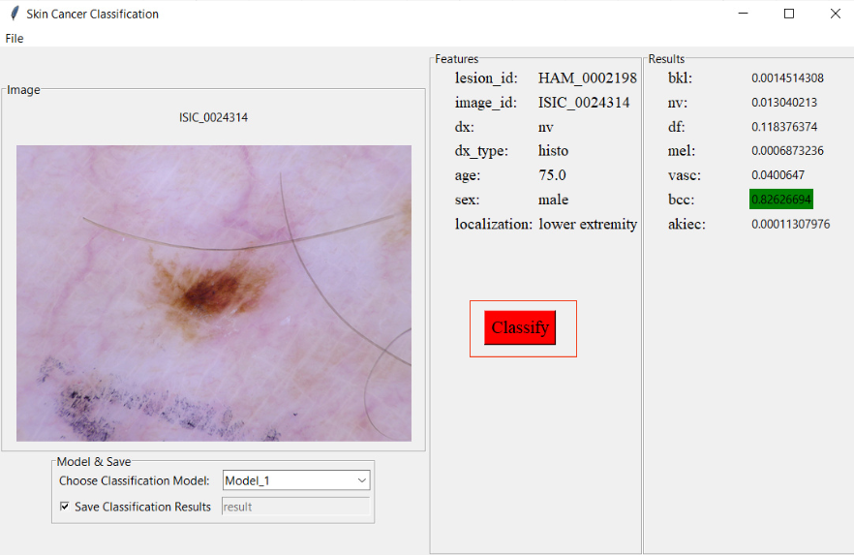
Рисунок 3.13 – Можливість класифікувати зображення

Після натискання класифікації користувач отримує змогу побачити результати ймовірностей для різних типів шкірних захворювань (рис 3.14), а саме :
- bkl – доброякісні кератозні лезії
- nv – невус
- df – дерматофіброма
- mel – меланома
- vasc – судинні ураження
- bcc – базальноклітинний карцинома
- akiec – актиничний кератоз або карцинома in situ
Найвища ймовірність підсвічується зеленим кольором для легшої ідентифікації.

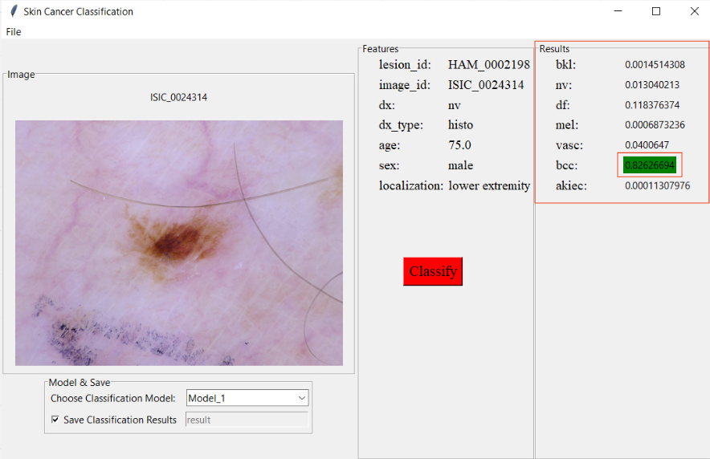
Рисунок 3.14 – Відображення результатів класифікації

Також у нижній частині інтерфейсу є випадаючий список, що дозволяє користувачу вибрати одну з доступних моделей класифікації для аналізу зображення (рис. 3.15). Це потрібно для того, щоб медичні фахівці мали можливість використовувати різні моделі класифікації в залежності від специфіки випадку або для порівняння результатів, отриманих різними моделями. Наприклад, одна модель може бути оптимізована для певного типу шкірних ушкоджень, тоді як інша може забезпечувати кращу точність для інших типів. Це дозволяє забезпечити більш гнучкий і точний підхід до діагностики.

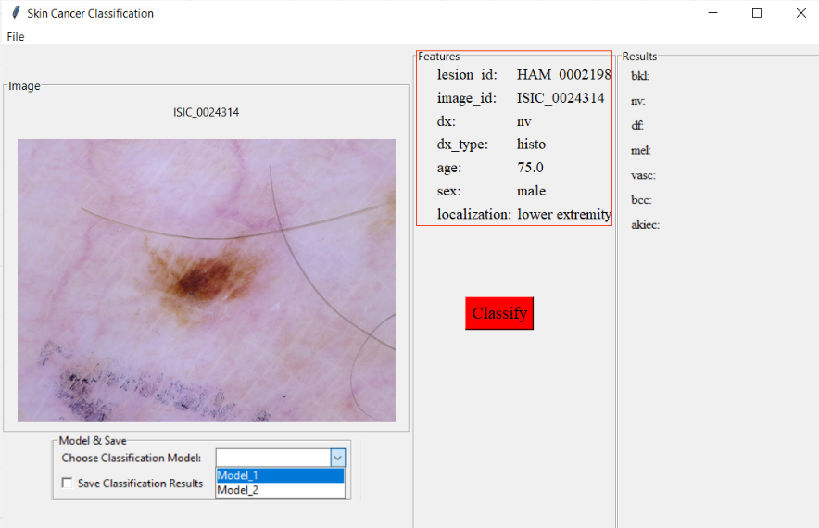
Рисунок 3.15 – Можливість обрати різні моделі для класифікації

Також користувач може зберегти результати класифікації для подальшого використання. Для цього передбачена опція Save Classification Results, яка дозволяє зберігати результати в зазначену директорію (рис. 3.16).

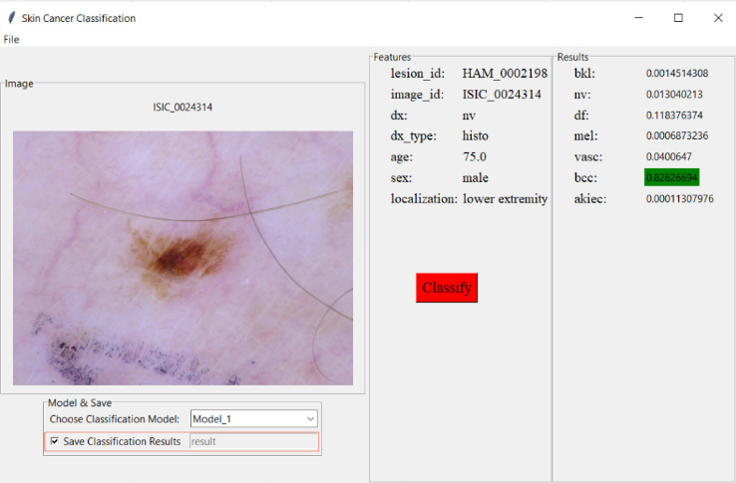
Рисунок 3.16 – Можливість зберегти результат класифікації

3.5 Захист інформації

Для датасету шкірних зображень може включати локальне зберігання результатів як один із ключових методів захисту даних. Тут деякі переваги цього підходу:
- Висока конфіденційність даних: Локальне зберігання результатів на пристрої користувача забезпечує високий рівень конфіденційності, оскільки дані не відправляються на віддалені сервери та залишаються поза досягненням інших осіб.
- Мінімізація ризику мережевих атак: Оскільки дані зберігаються локально і не передаються через мережу, ризик злому або втрати даних через мережеві атаки значно зменшується.
- Контроль користувача: Користувач має повний контроль над своїми даними, оскільки вони зберігаються на його власному пристрої. Він може встановити власні заходи безпеки та вибирати, як дозволяти доступ до цих даних.
- Зменшення залежності від інтернет-з'єднання: Використання локального зберігання даних дозволяє користувачам працювати з результатами датасету, навіть якщо вони перебувають офлайн або мають обмежений доступ до Інтернету.
- Резервне копіювання даних: Хоча локальне зберігання даних не гарантує 100% захисту від втрати даних (наприклад, у випадку пошкодження пристрою), регулярне створення резервних копій результатів може допомогти зменшити цей ризик.

3.6 Розрахунок економічного ефекту

Метою проекту є розробка програмного засобу для аналізу зображень шкіри та мета – даних з метою діагностики шкіри та подальших рекомендацій щодо лікування.
Головна функція $F_{0}$ – розробка можливого програмного продукту, яка дозволяє аналізувати різні характеристики, що безпосередньо впливають на стійкість підприємства [25].
Виходячи з конкретної мети, можна виділити наступні основні функції ПП:
F1 – завантаження зображень: а) отриманняння зображення із дерматоскопа, б) отриманняння зображення від звичайних камер пристроїв .
F2 – сегментація зображення: а) аналіз за спектральними характеристиками, б) аналіз на основі кореляційних залежностей.
F3 – обробка сегментів ділянок шкіри: а) використання нейронних мереж, б) ручна обробка даних.
F4 – отримання ймовірних діагнозів шкірних захворювань: а) визначення наявності хвороби, б) класифікація хвороби в залежності від типу, якщо вона виявлена.
Варіанти реалізації основних функцій наведені у морфологічній карті системи (рис. 3.17).

Отримання зображення з дерматоскопа
Отримання зображення від звичайних камер пристроїв

Аналіз за спектральними характеристиками
Аналіз на основі кореляційних залежностей

Використання нейронних мереж
Ручна обробка даних

Визначення наявності хвороби
Класифікація хвороби в залежності від типу, якщо вона виявлена

Рисунок 3.17 – Морфологічна карта

В даній частині було проведено повний функціонально-вартісний аналіз програмного продукту. Також було знайдено оцінку основних функцій програмного продукту.
В результаті виконання функціонально-вартісного аналізу програмного комплексу що розроблюється, було визначено та проведено оцінку основних функцій програмного продукту, а також знайдено параметри, які його характеризують.
На основі аналізу вибрано варіант реалізації програмного продукту.

Висновок до розділу 3

У сучасному світі комп’ютери виконують трудомісткі обчислення, побудову графіків та діаграм з легкістю, що значно спрощує вирішення різних завдань порівняно з попередніми десятиліттями. Проте, найбільшою викликом залишається постановка задачі, розробка оптимальних алгоритмів та правильна інтерпретація результатів.
У процесі розробки власного програмного продукту ми створили інструмент, який допомагає передбачити розвиток раку шкіри та визначити його підвид. Крім того, програма надає можливість вивчати різноманітні залежності між зображеннями та видами діагнозу. Це значний крок у напрямку розвитку медичної діагностики та досліджень, оскільки автоматизація та комп'ютерне зображення можуть допомогти вчасно виявляти та лікувати захворювання, зменшуючи людський фактор та збільшуючи точність аналізу.

ЗАГАЛЬНІ ВИСНОВКИ

У даній роботі було проведено комплексний аналіз та реалізацію програмного застосунку для класифікації шкірянх захворювань. Процес розробки складався з кількох ключових етапів, кожен з яких розглядався в окремих розділах роботи.
У першому розділі було сформульовано основну задачу проекту - створення ефективного програмного продукту для автоматичної класифікації шкірних захворювань. Було обґрунтовано вибір методів та підходів, що використовуватимуться під час розробки, а також розглянуто можливості практичного застосування одержаних результатів у медичній практиці.
Другий розділ був присвячений аналізу існуючих аналогів програмних продуктів, таких як AI Dermatologist App та Skin Vision App. Було проведено порівняльний аналіз їхніх функціональних можливостей, сильних та слабких сторін. Це дозволило визначити області, де наш застосунок може перевершити існуючі рішення.
У третьому розділі було розглянуто сучасні мережеві архітектури, такі як AlexNet, VGG, ResNet, Xception та MobileNet. Було проведено порівняння їхніх характеристик та продуктивності для завдань класифікації зображень. Це дозволило обрати найбільш підходящу архітектуру для нашого застосунку, враховуючи вимоги до точності та швидкості обробки даних.
Четвертий розділ містив опис практичної реалізації програмного продукту. Було проведено розвідувальний аналіз даних, проектування та навчання нейронної мережі. Було реалізовано нейронну мережу, оптимізовану для класифікації шкірних захворювань, яка продемонструвала високу точність на тестових даних. Результати навчання та тестування мережі були проаналізовані та представлені у вигляді графіків і діаграм.
У п'ятому розділі розглядалися питання захисту інформації. Особлива увага приділялася локальному зберіганню даних, що забезпечує високий рівень конфіденційності та безпеки користувацьких даних. Було розглянуто переваги та недоліки такого підходу, а також рекомендації щодо регулярного створення резервних копій для мінімізації ризиків втрати даних.
Шостий розділ був присвячений економічному обґрунтуванню проекту. Було розглянуто функції програмного продукту, проведено експертне оцінювання параметрів та аналіз якості реалізації функцій. Було проведено економічний аналіз варіантів розробки програмного продукту та обрано оптимальний варіант з точки зору техніко-економічних показників.
Мета роботи досягнена і поставлені задачі виконані: було реалізовано архітектуру мережі за сформульованою задачею проекту, проведено аналіз даних, тренування та тестування моделі, що показала точність 87%, яка є більшою за аналогічні дослідження.

СПИСОК ВИКОРИСТАНИХ ДЖЕРЕЛ

- Diagnostic accuracy of dermoscopy / H. Kittler et al. The Lancet Oncology. 2002. Vol. 3, no. 3. P. 443–449. URL: https://doi.org/10.1016/s1470-2045(02)00679-4 (date of access: 10.05.2024)
- Epiluminescence Microscopy for the Diagnosis of Doubtful Melanocytic Skin Lesions / G. Argenziano et al. Archives of Dermatology. 1998. Vol. 134, no. 12. URL: https://doi.org/10.1001/archderm.134.12.1563 (date of access: 10.05.2024).
- Dermoscopy compared with naked eye examination for the diagnosis of primary melanoma: a meta-analysis of studies performed in a clinical setting / M. E. Vestergaard et al. British Journal of Dermatology. 2008. P.669-676. URL: https://doi.org/10.1111/j.1365-2133.2008.08713.x (date of access: 10.05.2024).
- Clinical and Dermoscopic Stability and Volatility of Melanocytic Nevi in a Population-Based Cohort of Children in Framingham School System / A. Scope et al. Journal of Investigative Dermatology. 2011. Vol. 131, no. 8. P. 1615–1621. URL: https://doi.org/10.1038/jid.2011.107 (date of access: 10.05.2024).
- How to diagnose nonpigmented skin tumors: A review of vascular structures seen with dermoscopy / I. Zalaudek et al. Journal of the American Academy of Dermatology. 2010. Vol. 63, no. 3. P. 377–386. URL: https://doi.org/10.1016/j.jaad.2009.11.697 (date of access: 10.05.2024).
- Tschandl P., Rosendahl C., Kittler H. The HAM10000 dataset, a large collection of multi-source dermatoscopic images of common pigmented skin lesions. Scientific Data. 2018. Vol. 5, no. 1. URL: https://doi.org/10.1038/sdata.2018.161 (date of access: 10.05.2024).
- Bengio Y., Courville A., Goodfellow I. Deep Learning. MIT Press, 2016, 98-112 p.
- Review of AlexNet for Medical Image Classification / W. Tang et al. EAI Endorsed Transactions on e-Learning. 2023. Vol. 9. URL: https://doi.org/10.4108/eetel.4389 (date of access: 10.05.2024).
- AlexNet – Вікіпедія. Вікіпедія. URL: https://uk.wikipedia.org/wiki/AlexNet (date of access: 10.05.2024)
- Wu H., Gu X. Towards dropout training for convolutional neural networks. Neural Networks. 2015. Vol. 71. P. 1–10. URL: https://doi.org/10.1016/j.neunet.2015.07.007 (date of access: 10.05.2024).
- Koonce B. VGG Network. Convolutional Neural Networks with Swift for Tensorflow. Berkeley, CA, 2021. P. 35–50. URL: https://doi.org/10.1007/978-1-4842-6168-2_4 (date of access: 10.05.2024).
- Chollet F. Xception: Deep Learning with Depthwise Separable Convolutions. 2017 IEEE Conference on Computer Vision and Pattern Recognition (CVPR), Honolulu, HI, 21–26 July 2017. 2017. URL: https://doi.org/10.1109/cvpr.2017.195 (date of access: 10.05.2024).
- A Novel Image Classification Approach via Dense-MobileNet Models / W. Wang et al. Mobile Information Systems. 2020. Vol. 2020. P. 1–8. URL: https://doi.org/10.1155/2020/7602384 (date of access: 10.05.2024)
- Koonce B. EfficientNet. Convolutional Neural Networks with Swift for Tensorflow. Berkeley, CA, 2021. P. 109–123. URL: https://doi.org/10.1007/978-1-4842-6168-2_10 (date of access: 10.05.2024)
- Tan, M., & Le, Q. (2019). EfficientNet: Rethinking Model Scaling for Convolutional Neural Networks. arXiv preprint arXiv:1905.11946. URL: https://ar5iv.org/pdf/1905.11946.pdf (date of access: 10.05.2024).
- Yan E., Luo L., Ceze L. Characterizing and Taming Resolution in Convolutional Neural Networks. 2021 IEEE International Symposium on Workload Characterization (IISWC), Storrs, CT, USA, 7–9 November 2021. 2021. URL: https://doi.org/10.1109/iiswc53511.2021.00027 (date of access: 10.05.2024)
- Sarkar, A. (2023). Understanding EfficientNet: The Most Powerful CNN Architecture. Medium.
URL: https://arjun-sarkar786.medium.com/understanding-efficientnet-the-most-powerful-cnn-architecture-eaeb40386fad (date of access: 10.05.2024).
- Половинкін А. М. Алгоритми класифікації зображень з великою кількістю категорій об’єктів [Електронний ресурс]. – 14.05.2013. – URL: https://cyberleninka.ru/article/n/algoritmy-klassifikatsii-izobrazheniy-s-bolshimchislom-kategoriy-obektov (date of access: 10.05.2024)).
- Drake F. L., Rossum G. V. Python 3 Reference Manual. CreateSpace Independent Publishing Platform, 2009. 244 p.
- Uranishi Y. OpenCV: Open Source Computer Vision Library. The Journal of The Institute of Image Information and Television Engineers. 2018. Vol. 72, no. 9. P. 736–739. URL: https://doi.org/10.3169/itej.72.736 (date of access: 10.05.2024).
- Chollet F. Deep Learning with Python. Manning Publications, 2017. 384 p.
- McKinney W. Data Structures for Statistical Computing in Python. Python in Science Conference, Austin, Texas. 2010. URL: https://doi.org/10.25080/majora-92bf1922-00a (date of access: 10.05.2024).
- Hunter J. D. Matplotlib: A 2D Graphics Environment. Computing in Science & Engineering. 2007. Vol. 9, no. 3. P. 90–95. URL: https://doi.org/10.1109/mcse.2007.55 (date of access: 10.05.2024).
- Exploratory Data Analysis / J. Cabrera et al. Wiley & Sons, Incorporated, John, 2018..
- Економіка та організація виробництва. Рекомендації до виконання економіко-організаційного розділу дипломних робіт для студентів всіх технічних спеціальностей [Електронний ресурс]: навч. посіб. для студ. всіх технічних спеціальностей / КПІ ім. Ігоря Сікорського; уклад.: І.М. Крейдич, Н.В. Семенченко, Н.В. Рощина, Л.С. Борданова, Н.Ю. Ренська-Скребньова. – Електронні текстові дані (1 файл: 4,91 Мбайт). – Київ: КПІ ім. Ігоря Сікорського, 2018. – 81 с. URL: https://ela.kpi.ua/handle/123456789/26580.

